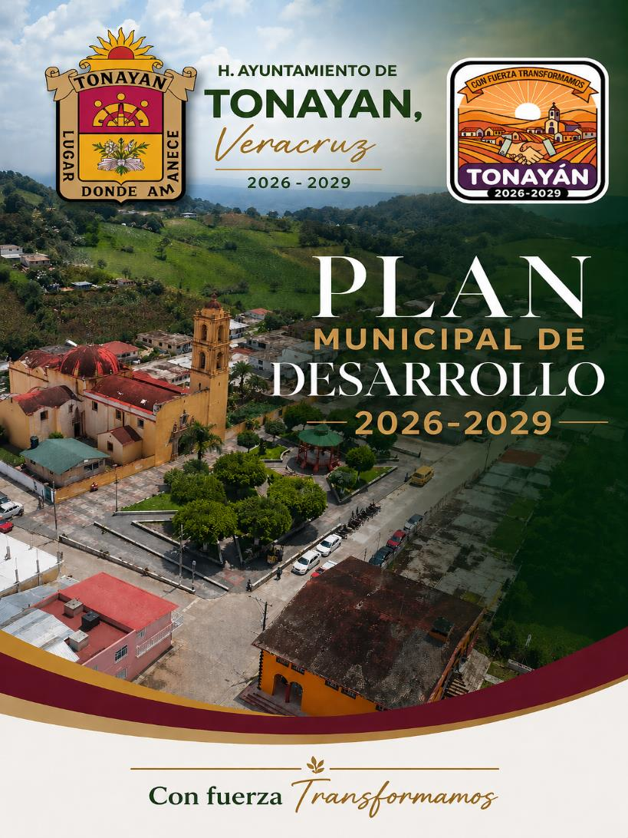

Mensaje.
Soy Servando Hernández Aguilera, un hombre que viene de la cultura del esfuerzo, del trabajo en el campo y del oficio ganadero. Desde muy joven aprendí que las cosas no se regalan, que cada logro es resultado de levantarse temprano, de trabajar la tierra con las manos y de no rendirse ante las dificultades. Vengo de una familia trabajadora, de gente honesta que me enseñó valores que hoy guían cada una de mis decisiones.

El año pasado, gracias al apoyo y la confianza de mi gente, emprendimos juntos un camino que no fue fácil. Fue una campaña construida con trabajo, con cercanía y con el firme deseo de hacer las cosas bien. No hubo atajos, solo esfuerzo, compromiso y la esperanza de que Tonayán podía tener un mejor rumbo. Esa confianza que me brindaron es algo que llevo conmigo todos los días y que asumo con gran responsabilidad.

Hoy tengo el honor de servir a mi municipio, y lo hago con humildad, con los pies en la tierra y con la convicción de que el progreso no depende de una sola persona, sino del trabajo en equipo. Sé perfectamente de dónde vengo, y por eso entiendo las necesidades de nuestra gente: el campo, las oportunidades, los servicios, el bienestar de nuestras familias.

Este Plan Municipal de Desarrollo representa más que un documento; es el reflejo de lo que queremos construir juntos. Es una guía basada en escuchar, en atender y en trabajar de la mano con todas y todos ustedes. Mi compromiso es gobernar cerca de la gente, sin perder la sencillez, manteniendo siempre el respeto y la disposición de atender cada necesidad.

Quiero que Tonayán progrese, que crezca con orden, que tenga más oportunidades para todos y no lo puedo lograr solo. Necesitamos la participación de todos: de quienes trabajan en el campo, de los jóvenes, de las mujeres, de los comerciantes, de cada ciudadano que quiera aportar para mejorar nuestro municipio.

Estoy convencido de que, con trabajo, unidad y voluntad, podemos lograr grandes cosas. Mi compromiso es seguir siendo el mismo: un hombre de trabajo, cercano a su gente, que escucha, que cumple y que no se olvida de sus raíces.

Sigamos avanzando juntos, con paso firme, construyendo el Tonayán que todos queremos y merecemos.

Con cariño, su amigo Servando Hernández Aguilera
Presidente Municipal Constitucional del Municipio de
Tonayán, Veracruz de Ignacio de la Llave
Contenido
Mensaje. 2
Diagnostico 24
Infraestructura digna y servicios de calidad 26
Gobierno cercano, transparente y eficiente 28
Educación preventiva y con seguridad 29
Social y sostenible 30
Enfoque en la Agenda 2030 y los ODS 32
Prospectiva de Desarrollo Municipal 33
Ejes, objetivos, estrategias y líneas de acción 34
Proceso de Seguimiento y Evaluación 44
Alineación con la Planeación Nacional y Estatal, e inclusión de los ODS: Agenda 2030 62
Programas derivados del Plan Municipal de Desarrollo 65
Previsiones de Ingreso y del Gasto 68
Glosario 76

Introducción

De conformidad con lo establecido en el marco constitucional, particularmente en el artículo 115 de la Constitución Política de los Estados Unidos Mexicanos, así como en las disposiciones legales que regulan la actuación de los municipios en el Estado de Veracruz, el Plan Municipal de Desarrollo constituye el instrumento que orienta el rumbo de la administración pública municipal, al definir con claridad los objetivos, estrategias y líneas de acción que guiarán el quehacer gubernamental durante el periodo 2026–2029.

En este sentido, la planeación municipal no debe entenderse como una mera formalidad normativa, sino como el eje rector de un gobierno responsable, capaz de tomar decisiones informadas, organizar eficientemente sus recursos y orientar su actuación hacia resultados concretos que impacten positivamente en la calidad de vida de la población. Planear implica anticiparse a los retos, optimizar el uso de los recursos públicos y garantizar que cada acción de gobierno responda a una necesidad real de la ciudadanía.

El municipio libre, como base de la división territorial y de la organización política y administrativa del país, representa el espacio más cercano a la población, donde las decisiones públicas tienen un impacto directo en la vida cotidiana de las personas. Es por eso que la administración municipal enfrenta el desafío de atender, en un periodo limitado de gobierno, una amplia gama de necesidades sociales, económicas y territoriales, muchas de ellas condicionadas por restricciones presupuestarias y capacidades institucionales.

Ante este contexto, la presente administración asume el compromiso de impulsar un modelo de gestión pública basado en la planeación estratégica, la eficiencia administrativa y la participación ciudadana, con el propósito de generar condiciones que permitan impulsar el desarrollo integral del municipio de Tonayán.

Para la elaboración de este Plan Municipal de Desarrollo se implementó una metodología de planeación y evaluación estratégica, sustentada en un enfoque de gestión orientada a resultados, que incorpora el análisis de la normatividad aplicable, el diagnóstico de las condiciones del municipio y los aportes derivados de los mecanismos de participación ciudadana. Este proceso permitió identificar las principales necesidades y prioridades del territorio, a partir de las cuales se definieron los cuatro ejes rectores que estructuran la acción gubernamental:

Tonayán con infraestructura digna y servicios de calidad

Tonayán con gobierno cercano, transparente y eficiente

Tonayán con educación preventiva y con seguridad

Tonayán social y sostenible

De manera complementaria, se establecieron estrategias transversales que orientan la actuación institucional bajo principios fundamentales:

Honestidad

Inclusión social

Igualdad de género

Gobierno eficiente

Es de señalar que el presente Plan se encuentra alineado con el Plan Nacional de Desarrollo, el Plan Veracruzano de Desarrollo y la Agenda 2030: Los Objetivos de Desarrollo Sostenible, lo que permite articular una visión integral, incluyente y sostenible del desarrollo municipal centrada en las personas.

La ejecución, seguimiento y evaluación de este instrumento estará a cargo del Consejo de Planeación para el Desarrollo Municipal (COPLADEMUN), como órgano de participación ciudadana y consulta, integrado por representantes de los sectores público, social y privado, que coadyuvará con el Ayuntamiento en la toma de decisiones y en la verificación del cumplimiento de los objetivos establecidos.

Por lo anterior podemos afirmar que el Plan Municipal de Desarrollo 2026–2029 de Tonayán representa más que un instrumento normativo: constituye una guía estratégica que refleja la visión de gobierno y el compromiso con el bienestar de la población. Su adecuada implementación permitirá consolidar una administración eficiente, transparente y cercana a la ciudadanía, capaz de atender los desafíos del presente y construir, con responsabilidad y determinación, un municipio más próspero, justo y sostenible.

Marco Normativo
La emisión del presente plan municipal de desarrollo se erige en lo señalado por el numeral 25, 26, 115, 134 de la Constitución Política de los Estados Unidos Mexicanos, lo estipulado en el artículo 5, 8, 10, 12, 16, 17, 18 y 71 de la Constitución Política para el Estado de Veracruz de Ignacio de la Llave; los artículos 2, 14, 33 y 34 de la Ley de Planeación, los numerales 12, 13, 74, 75 y 76 de la Ley General de Desarrollo Social; 33 de la General de Coordinación Fiscal; 4 fracción XXVI, 46, 76, 79 y 80 de la Ley General de Contabilidad Gubernamental; 9 fracción II y 17 de la Ley General de Responsabilidades Administrativas; 85, 86, 110 y 111 de la Ley Federal de Presupuesto y Responsabilidad Hacendaria; así com de cimentarse este instrumento en lo contemplado por el numeral 1, 17, 18, 19, 44, 45, 46, 47, 51, 52, 54 y 57 de la Ley de Planeación del Estado de Veracruz de Ignacio de la Llave, así como en los preceptos 35, 192, 193, 194, 195, 196 y 199 de la Ley Orgánica del Municipio Libre.

Metodología
Para la formulación del Plan Municipal de Desarrollo del municipio de Tonayán, Veracruz de Ignacio de la Llave, se diseñó e implementó una metodología de trabajo que articula la participación de los integrantes del Ayuntamiento, en su carácter de servidores públicos municipales, con la participación de la ciudadanía. Este enfoque permitió construir un instrumento de planeación sustentado tanto en el análisis técnico como en el conocimiento directo del territorio.

El proceso metodológico partió de un análisis preliminar basado en la elaboración de diagnósticos, los cuales fueron construidos desde una doble perspectiva: por un lado, desde la visión institucional del gobierno municipal como órgano responsable de la administración pública y por otro desde la experiencia de quienes además de desempeñar una función pública son habitantes y conocedores de la realidad social, económica y territorial del municipio.

En este sentido, la estructura del Plan Municipal de Desarrollo integra no solo las demandas y necesidades identificadas en la población, sino también las aspiraciones colectivas y la visión de desarrollo que orienta a la presente administración. Se trata de un instrumento que refleja un proceso de construcción progresivo, iniciado desde la etapa previa al ejercicio de gobierno, mediante el contacto directo con la ciudadanía durante el periodo de campaña, y consolidado posteriormente con la participación de diversos sectores de la sociedad.

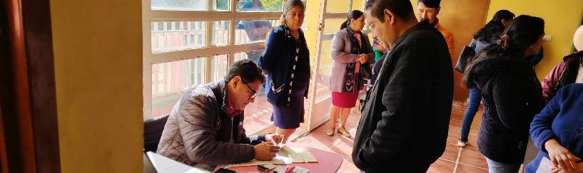
Es por eso que sostenemos que es precisamente la participación ciudadana la que constituye un elemento fundamental en este proceso, no solo como mecanismo de consulta, sino como un principio que fortalece la corresponsabilidad entre gobierno y sociedad.

Es por eso que como gobierno y reconocemos que la construcción del desarrollo municipal requiere de la intervención de la población en la definición de prioridades, así como en el seguimiento y evaluación de las acciones de gobierno, si queremos transformar nuestro municipio el cambio lo hacemos todos-

Como parte de este ejercicio, desde el inicio del proceso se llevaron a cabo diversas actividades de acercamiento con la ciudadanía, orientadas a recoger de manera directa las inquietudes, propuestas y necesidades de la población, estableciendo un canal efectivo de vinculación entre la expresión social y la toma de decisiones públicas.

En conjunto, este proceso permitió integrar un instrumento de planeación sólido, sustentado en evidencia, con participación social y visión estratégica, que orientará de manera clara y responsable el actuar de la administración municipal durante el periodo 2026–2029
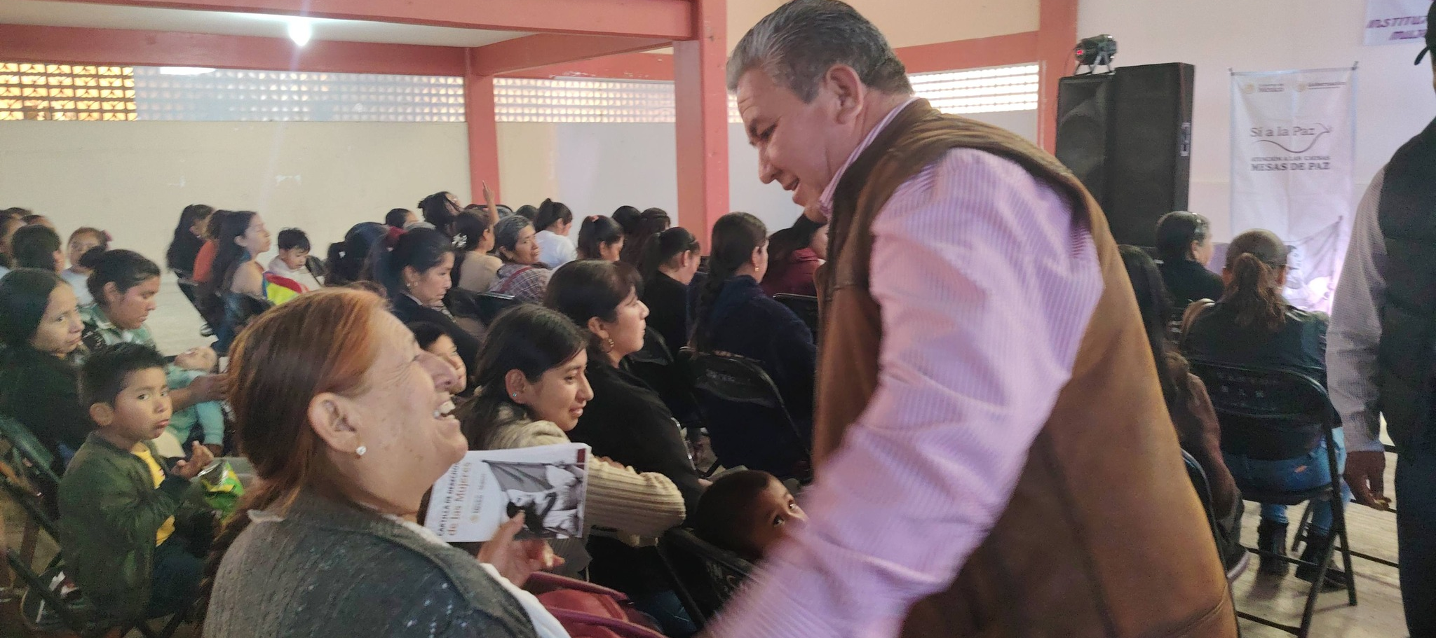

Objetivo

Establecer el marco estratégico que oriente la acción gubernamental del municipio de Tonayán durante el periodo 2026–2029, mediante la definición de ejes rectores, objetivos, estrategias y líneas de acción, que permitan atender de manera integral las necesidades de la población, fortalecer la capacidad institucional del Ayuntamiento y generar condiciones para el desarrollo sostenible, incluyente y equitativo del municipio.

Misión

Conducir el desarrollo del municipio de Tonayán mediante un gobierno cercano, eficiente y transparente, que implemente una planeación estratégica participativa y orientada a resultados, garantizando el uso responsable de los recursos públicos y la atención prioritaria de las necesidades de la población, a fin de mejorar de manera sostenida la calidad de vida de sus habitantes.

Vision

Consolidar a Tonayán como un municipio ordenado, próspero y sostenible, con servicios públicos de calidad e infraestructura digna, donde la participación ciudadana sea un pilar en la toma de decisiones y donde el desarrollo económico, social y territorial genere mayores oportunidades, bienestar y seguridad para todas y todos.

Valores Municipales

- Honestidad y legalidad: Actuar con integridad y en estricto apego al marco jurídico, garantizando el uso correcto de los recursos públicos y el cumplimiento de la normatividad aplicable.
- Transparencia y rendición de cuentas: Informar de manera clara, oportuna y accesible sobre el ejercicio de la función pública, permitiendo a la ciudadanía conocer, evaluar y vigilar las acciones de gobierno.
- Responsabilidad: Cumplir con los compromisos asumidos, tomando decisiones informadas, oportunas y orientadas al bienestar de la población.
- Eficiencia y eficacia: Optimizar el uso de los recursos públicos y asegurar el cumplimiento de objetivos y resultados que generen beneficios concretos para la ciudadanía.
- Participación ciudadana: Fomentar la inclusión activa de la sociedad en la toma de decisiones, reconociendo que el desarrollo municipal se construye de manera conjunta entre gobierno y ciudadanía.
- Cercanía: Mantener un gobierno accesible, sensible y en constante comunicación con la población, atendiendo de manera directa sus necesidades y demandas.
- Equidad e inclusión: Garantizar que todas las personas, sin distinción, tengan acceso a oportunidades y a los beneficios del desarrollo municipal.
- Igualdad de género: Promover condiciones de igualdad sustantiva entre mujeres y hombres en todos los ámbitos del desarrollo.
- Sostenibilidad: Impulsar un desarrollo equilibrado que integre lo social, económico y ambiental, asegurando bienestar para las generaciones presentes y futuras.

Resultados de Estrategia de Consulta Popular

Previo establecimiento del Consejo de Planeación Municipal (COPLADEMUN), mediante acta de Cabildo de fecha 22 de febrero de 2026, y con fundamento en lo dispuesto por los artículos 16, 28, 29, 30, 31, 32, 36 fracciones I y II, 37 fracción XI, 38 fracción I, 71, 191 y 192 de la Ley Orgánica del Municipio Libre, así como en los numerales 3 fracción V, 10 fracción IV, 17 y demás relativos y aplicables de la Ley de Planeación del Estado de Veracruz de Ignacio de la Llave, y en los artículos 11, 15, 17, 118 y demás relativos y aplicables de la Ley Estatal de Participación Ciudadana y Gobierno Abierto, se dio inicio formal al proceso de integración del Plan Municipal de Desarrollo, como instrumento rector de la planeación del quehacer gubernamental.

En este contexto, y en cumplimiento de las disposiciones normativas aplicables, la administración municipal entrante emprendió los trabajos necesarios para la elaboración del diagnóstico integral, atendiendo a los lineamientos técnicos y metodológicos que rigen la formulación del Plan Municipal de Desarrollo. Para tal efecto, este Ayuntamiento llevó a cabo la organización de grupos de trabajo por área administrativa, con la finalidad de identificar problemáticas, necesidades y áreas de oportunidad dentro de cada ámbito de competencia, generando así insumos técnicos para la construcción del diagnóstico municipal.

Asimismo, se promovió la coordinación interinstitucional entre las distintas áreas del Ayuntamiento, a efecto de asegurar la congruencia y transversalidad de la información recabada, fortaleciendo con ello la integración de un documento sólido, coherente y alineado a las necesidades reales de la población.

Estos grupos der trabajo fueron organizados de la siguiente manera:

Tema | Areas Involucradas
Infraestrutura y Desarrollo Social | Dirección de Obras Públicas  Dirección de Catastro  Dirección de Servicios Generales
Gobierno, Transparente y Abierto | Secretaria del Ayuntamiento  Organo Interno de Control  Tesoreria Municipal  Transparencia Municipal
Seguridad y Educación | Dirección de Eduación  Dirección de Seguridad Pública Municipal  Dirección de Cultura  Dirección de Deporte  Dirección de Protección Civil
Desarrollo Social y Sostenible | Dirección de DIF Municipal  Dirección de INMUJERES  Dirección de SIPINNA

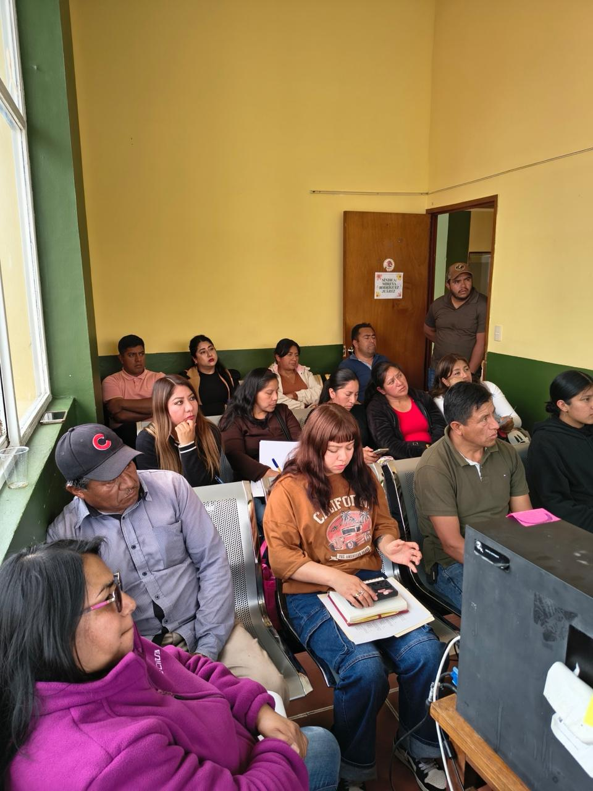
Ilustración 1Reunion de Trabajo Inter-Institucional
Derivado de estos trabajos, se estableció un programa de actividades que permitió organizar de manera sistemática las etapas de elaboración del Plan Municipal de Desarrollo, incluyendo la integración de diagnósticos, definición de objetivos, establecimiento de estrategias y líneas de acción, conforme al siguiente calendario de trabajo:

Actividad | Fecha
Reunion de mesas de trabajo ccon la direcciones que integran el H. Ayuntamiento | 12 de marzo de 2026
Visita a las comunidades del Municipio | 13 de marzo al 6 de marzo de 2026
Publicación de encuesta digital | 7 de abril al 20 de abril de 2026
Elaboración del Plan Municipal de Desarrollo | 12 de marzo al 28 de abril de 2026

Por otra parte, en concordancia con los integrantes del COPLADEMUN y los miembros del Cabildo, se definió la estrategia de consulta ciudadana como un elemento fundamental para la integración del Plan, reconociendo la importancia de incorporar la voz de la población en la toma de decisiones públicas. En este sentido, se determinó implementar mecanismos accesibles y de fácil participación, privilegiando el uso de herramientas digitales que permitieran ampliar el alcance de la consulta.

Con el objeto de garantizar la participación ciudadana en el proceso de elaboración del Plan Municipal de Desarrollo 2026–2029, el H. Ayuntamiento de Tonayán implementó un mecanismo de consulta popular mediante la aplicación de una encuesta digital dirigida a la población del municipio, así como de consultar de manera directa a los miembros de las comunidades que integran el Municipio.

La consulta fue diseñada con el propósito de identificar las principales necesidades, problemáticas, demandas y áreas de oportunidad percibidas por la ciudadanía, permitiendo incorporar la opinión de la población en la definición de los objetivos, estrategias y líneas de acción que integran el presente instrumento de planeación.

Como mecanismo de participación se utilizó una encuesta digital elaborada a través de la plataforma Google Forms, la cual fue difundida mediante la página oficial del Ayuntamiento de Tonayán y los medios digitales institucionales. La encuesta permaneció disponible del 15 de marzo al 15 de abril de 2026, periodo durante el cual cualquier persona habitante del municipio pudo participar de manera libre y voluntaria.

El instrumento contempló preguntas orientadas a identificar información sociodemográfica básica de las personas participantes, así como su percepción respecto de los principales problemas y necesidades del municipio en rubros como servicios públicos, infraestructura, desarrollo social, salud, educación, seguridad pública, desarrollo económico, actividades productivas y protección al medio ambiente.
La información recopilada fue concentrada y sistematizada por la administración municipal, agrupándose por temáticas y ejes de desarrollo, a fin de identificar tendencias, necesidades prioritarias y áreas de atención gubernamental. Los resultados obtenidos constituyeron un insumo fundamental para la integración del diagnóstico municipal y la definición de los objetivos, estrategias y líneas de acción del presente Plan Municipal de Desarrollo.

Como parte del proceso de integración del Plan Municipal de Desarrollo 2026–2029, el H. Ayuntamiento de Tonayán llevó a cabo un ejercicio de consulta directa en las diferentes localidades que conforman el municipio, con el propósito de conocer de primera mano las necesidades, problemáticas y propuestas de la población.

A través de reuniones comunitarias y espacios de diálogo abierto, se promovió la participación activa de las y los habitantes de cada comunidad, quienes expresaron sus inquietudes, prioridades y planteamientos para el desarrollo de su entorno. Este ejercicio permitió escuchar de manera directa la voz de la ciudadanía, fortaleciendo la construcción de un instrumento de planeación incluyente, participativo y acorde con la realidad social del municipio.

Las aportaciones recabadas durante estas consultas constituyen un insumo fundamental para la definición de los objetivos, estrategias, líneas de acción y proyectos contenidos en el presente Plan Municipal de Desarrollo, garantizando que las políticas públicas respondan a las demandas y expectativas de la población.

De los resultados obtenidos la participación de manera digital, se recopilo que las personas quienes participaron más, fueron aquellas entre los 31 a los 50 años:

Ilustración 2Edades de participación en la consulta popular
Fuente: Gobierno Municipal

Por su parte, la participación ciudadana mostró una mayor concentración en determinadas localidades del municipio, destacando principalmente la Cabecera Municipal, seguida de las localidades de Monte Real y El Zacatal. De igual forma, se registró una presencia significativa de habitantes provenientes de Santa Cruz y Santiago, lo que refleja un involucramiento activo de estos sectores en los mecanismos de consulta y construcción del presente Plan Municipal de Desarrollo. Esta distribución de la participación permite identificar no solo los puntos de mayor dinamismo social, sino también áreas de oportunidad para fortalecer la inclusión de otras localidades en futuros ejercicios participativo.

Ilustración 3 Participación de las personas por localidad
Fuente: Gobierno Municipal
Asimismo la ciudadania califico la calidad de vida que tiene dentro de la comunidad, refiriendo, que su calidad de vida suele ser regular, tal y como se demuestra en la siguiente imagen.
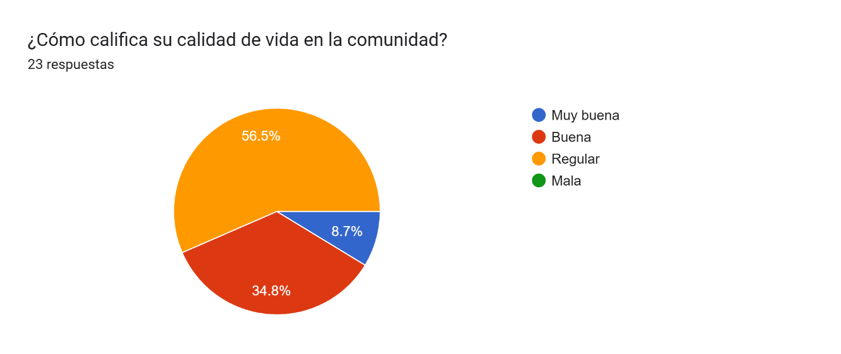
Ilustración 4 Calidad de vida de los Tonayenses de acuerdo a su percepción.

Los resultados obtenidos mediante la encuesta digital y las visitas a las comunidades permitieron conocer la percepción ciudadana respecto de las principales necesidades del municipio, así como identificar las áreas que la población considera prioritarias para la actuación gubernamental durante el periodo 2026–2029.

La participación registrada mostró una mayor incidencia de personas comprendidas entre los 31 y 50 años de edad, reflejando un importante involucramiento de la población económicamente activa en el ejercicio de consulta.

Asimismo, la participación se concentró principalmente en la Cabecera Municipal, Monte Real, El Zacatal, Santa Cruz y Santiago, lo que permitió incorporar opiniones provenientes de diversas localidades del municipio.

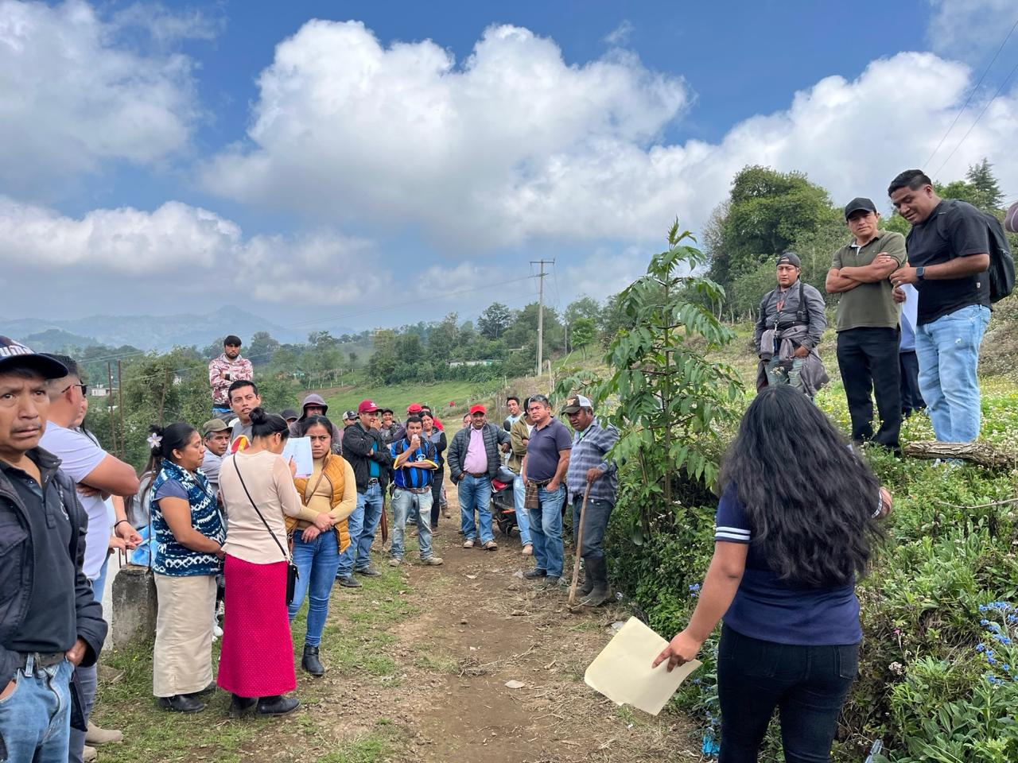
Ilustración 5 Comunidades
Del análisis de las respuestas obtenidas se identificaron como temas de mayor interés ciudadano el mejoramiento de los servicios públicos municipales, la atención a la infraestructura básica, el fortalecimiento de las actividades productivas, el acceso a servicios de salud, el impulso a la educación y el desarrollo social de las comunidades.

Los resultados derivados de este ejercicio de participación fueron considerados para la integración del diagnóstico municipal y para la definición de las políticas, programas, objetivos y estrategias contenidas en el presente Plan Municipal de Desarrollo.

Por su parte, sobre las consultas directas a comunidades, se recopilaron los siguientes datos; Participación por margen de edad, y por comunidad:

Asi mismo se establecio la participación por generó en cada comunidad, teniendo una participacion de la siguiente manera:

Asimismo se les pregunto la calidad de vida que tienen en su comunidad, teniendo los siguientes resultados:

Cada uno de los participantes, mencionaron cuales eran los problemas de su comunidad, siendo identificados lo sisugiente y reecopliados en la siguiente tabla, teniendo como resultado, que lo que mayor preocupa en la poblacion es la falta de servicios, el desempleo y el transporte:

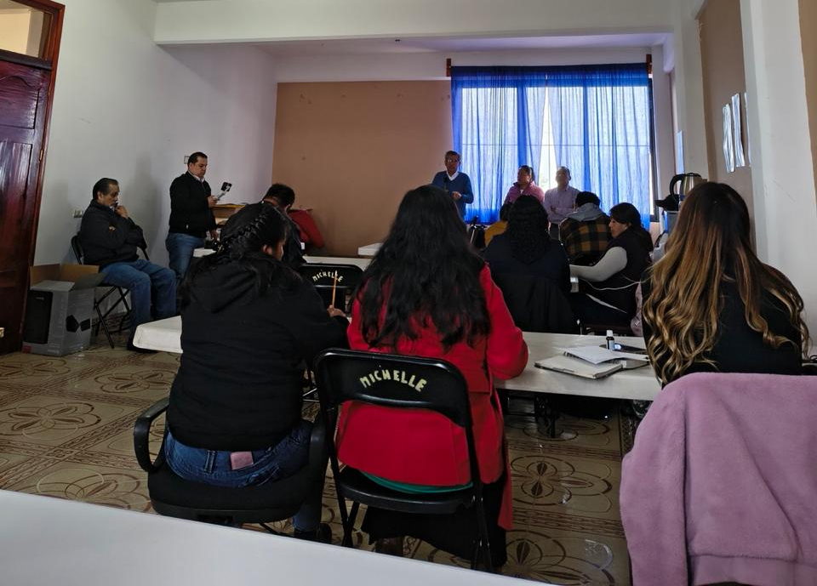
Ilustración 6 Mesas de Trabajo con Personal de las distintas áreas del ayuntamiento.

1. Infraestructura básica y servicios públicos
En primer término, destaca por el alto rezago existente que es precisamente el rubro de infraestructura básica y servicios públicos el cual concentra un alto nivel de demanda por parte de la ciudadanía, además de que invertir en ello tiene mayor impacto directo en la calidad de vida de la ciudadanía.

Dentro de este ámbito, la ciudadanía estableció que sus necesidades están relacionadas con el fortalecimiento de la red de agua potable, incluyendo su ampliación, la construcción de nuevos pozos, la reparación de fugas y la implementación de infraestructura de almacenamiento y tratamiento. Asimismo, se señalan acciones prioritarias en materia de drenaje y saneamiento, como la limpieza de caños y desazolves.

Por lo que respecta a las vialidades, la población manifiesta la necesidad de pavimentación de calles, construcción de cunetas, rehabilitación de caminos, así como la mejora de banquetas y andadores. De igual forma, se demanda la ampliación y modernización de la infraestructura eléctrica y de alumbrado público, así como el fortalecimiento del sistema de recolección y manejo de residuos sólido.

Además, solicitan la rehabilitación de las paras oficiales, así como que exista en los tanques de aspersión mangueras nuevas que garanticen el suministro de agua.

2. Desarrollo económico, campo y empleo

Pensando en el ámbito de desarrollo económico el campo y el empleo, este tema se posicionó como un eje fundamental para atender las condiciones estructurales de la población. En este sentido, se identifican solicitudes relacionadas con el acceso a insumos agrícolas, como fertilizantes, semillas mejoradas y abonos, así como el fortalecimiento de sistemas de riego y el acceso a maquinaria y herramientas.

Además, coincidieron en reconocer la importancia de otorgar asesoría técnica, particularmente en cultivos estratégicos como el café, así como promover la diversificación productiva mediante nuevos cultivos y proyectos productivos. De manera complementaria, la ciudadanía plantea la necesidad de impulsar el desarrollo de microempresas locales, facilitar el acceso a financiamiento como crédito a la palabra, fortalecer el mercado local con obra pública y generar mecanismos que promuevan el empleo, como bolsas de trabajo y ferias laborales.

3. Salud y bienestar social

En el ámbito de la salud y el bienestar social, se identifican necesidades orientadas a garantizar el acceso oportuno a servicios médicos, incluyendo la presencia de personal de salud permanente, el abastecimiento de medicamentos y la disponibilidad de unidades médicas móviles y ambulancias equipadas. Asimismo, se destacan acciones preventivas, como campañas de salud, atención a enfermedades crónicas, el control de la diabetes, programas de nutrición y servicios dirigidos a sectores específicos, como personas adultas mayores, así como la necesidad de apoyar a la población con traslados médicos y atención geriátrica.

Se hace referencia a que no existen datos especificos sobre esos rubros por cuanto hace a salud, sin embargo se tiene certeza que la mayoria de las personas pertenecientes a esta comunidad contaban con lo que se denominaba “Seguro Popular”, en un porcentaje mayor al 90 por ciento, siendo singnificativo aun y cuando hubo una reducción a comparación de los resultados del censo 2015:

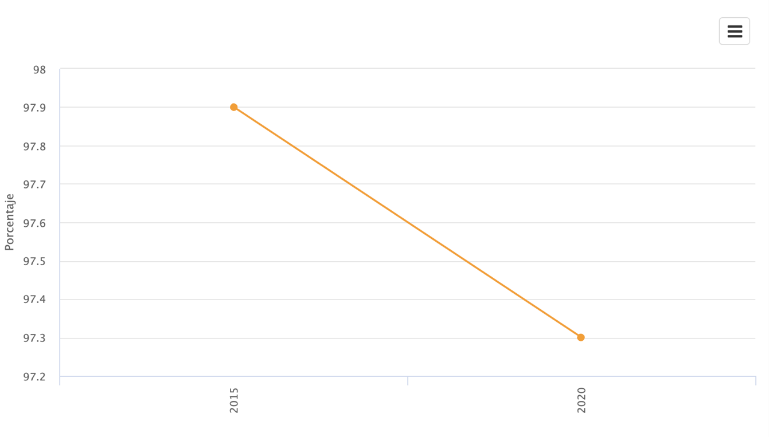
Ilustración 7 Porcentaje de personas con acceso a servicios de salud 2020 INEGI

4. Educación, cultura y desarrollo humano

En materia de educación, cultura y desarrollo humano, la población manifestó la necesidad de ampliar las oportunidades educativas mediante becas municipales, fortalecer la infraestructura educativa y generar espacios de formación, como bibliotecas, centros de cómputo y programas de capacitación en temas de música, oficios, costura y cocina.

También se identifican acciones orientadas a la promoción cultural y el desarrollo de habilidades, a través de talleres, cursos y la creación de espacios comunitarios que fomenten la convivencia y el aprendizaje, así como la posibilidad de que se tenga WiFi en plaza pública.

Resulta conveniente treaer a colación que el INEGI, identifica como promedio de grado de escolaridad de 6.5, lo que resulta un dato relevante y preocupante, tomando en consideracion la ampliacion que ha existido en materia educativa a nivel nacional.

5. Seguridad pública y protección ciudadana

En cuanto a la seguridad pública y la protección ciudadana, se observó una demanda clara por fortalecer la presencia institucional en las comunidades, mediante acciones como el patrullaje, la incorporación de equipamiento, la profesionalización de los cuerpos de seguridad y la implementación de mecanismos de vigilancia que contribuyan a la prevención del delito.

6. Vivienda y mejoramiento urbano

En el rubro de vivienda y mejoramiento urbano, se identificaron necesidades vinculadas a la mejora de las condiciones habitacionales, tales como apoyos para techos, pisos firmes, construcción de baños dignos y mejoramiento de fachadas, lo que contribuye directamente al bienestar de las familias.

7. Movilidad y transporte

En materia de movilidad y transporte, la ciudadanía plantea la necesidad de mejorar la cobertura y eficiencia del servicio de transporte público, incluyendo la ampliación de rutas, puntualidad en el servicio y opciones de transporte escolar y subsidios que faciliten el acceso de la población, aunque el servicio no corresponda al municipio se gestionará ante las autoridades competentes en bien de la población del Tonayan.

8. Medio ambiente y sostenibilidad

En relación con el medio ambiente y la sostenibilidad, se identificaron propuestas orientadas al manejo adecuado de residuos, la implementación de centros de acopio, el uso de tecnologías sustentables como estufas ecológicas, así como el impulso a prácticas productivas sostenibles y acciones de reforestación.

9. Deporte, recreación y tejido social

El deporte, la recreación y el fortalecimiento del tejido social emergen como elementos importantes para la convivencia comunitaria, destacando por parte de la ciudadanía la necesidad de mejorar y ampliar la infraestructura deportiva, así como promover actividades recreativas, torneos y eventos que fomenten la integración social, para ello las peticiones estuvieron centradas en:

- Unidad deportiva
- Cancha fútbol 7 / Techar cancha
- Gimnasio al aire libre
- Torneos deportivos
- Material deportivo
- Uniformes equipos
- Fiestas patronales

10. Organización comunitaria y gestión pública

En el ámbito de la organización comunitaria y la gestión pública, se identifican acciones orientadas al ordenamiento urbano, la mejora de la señalización, el mantenimiento de infraestructura comunitaria, así como el impulso a proyectos colectivos y espacios de atención social que fortalezcan la cohesión y la participación ciudadana.

De manera específica las peticiones estuvieron centradas en temas como:

- Ordenamiento de calles |
- Señalamientos
- Mantenimiento a cajas
- Proyectos comunitarios
- Promoción social
- Centro de acopio
- Comedor comunitario

Diagnostico

El presente diagnóstico tiene como finalidad identificar las principales problemáticas que afectan el desarrollo integral del municipio de Tonayán, Veracruz, mediante el análisis de las condiciones sociales, institucionales y de infraestructura. Este ejercicio permite establecer una base técnica para la planeación de políticas públicas orientadas a mejorar la calidad de vida de la población y fortalecer la capacidad operativa del Ayuntamiento. Primero que nada, debemos de establecer de manera breve, que Tonayán, Tonayán, es un municipio que refleja la riqueza cultural, histórica y social de la región. Ubicado en una zona montañosa, con clima templado y paisajes característicos del centro del estado, su nombre de origen náhuatl, que significa “Lugar donde amanece”, representa el inicio y la continuidad de la vida comunitaria que distingue a su población.

Integrado por diversas localidades, donde sus habitantes mantienen vivas las tradiciones, como las festividades en honor a San Pedro Apóstol, Tonayán y la réplica que año con año expresan a través de sus danzas, como lo es la “Danza del Apóstol Santiago y los Cuatro Jueces”, recuerdan como en su momento se llevaron a cabo las tareas de conquista en la región, preservando sus raíces totonacas a través de sus coloridos trajes rojos, con listones, lentejuelas y penachos; conserva un fuerte sentido de identidad y cohesión social. Su población, mayoritariamente asentada en comunidades semiurbanas y rurales, ha construido a lo largo del tiempo una dinámica basada en el trabajo, la organización comunitaria y el arraigo a la tierra.

Este municipio, con sus particularidades territoriales y sociales, representa tanto retos como oportunidades para su desarrollo, lo que hace necesario reconocer sus características propias para impulsar acciones que fortalezcan su crecimiento y bienestar.

El municipio presenta características propias de zonas rurales con altos niveles de rezago social, lo que se traduce en limitaciones en el acceso a servicios básicos, oportunidades de desarrollo y condiciones de bienestar. En este contexto, resulta fundamental analizar de manera integral los factores que inciden en estas condiciones para definir estrategias de atención pertinentes.
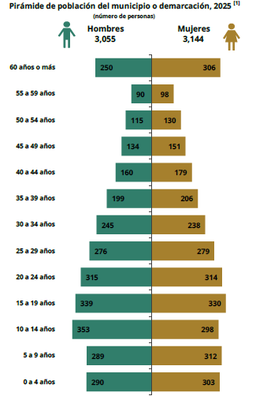
La población del municipio de Tonayán, de acuerdo con el Censo de Población y Vivienda 2020, ascendía a 6,105 habitantes, lo que representa aproximadamente el 0.1% del total de la población del Estado de Veracruz. Esta cifra refleja la dimensión demográfica del municipio dentro del contexto estatal y permite dimensionar los alcances de la planeación municipal. La densidad de población se ubicó en 112.9 habitantes por kilómetro cuadrado, lo que evidencia una distribución poblacional moderada en el territorio. En cuanto a la composición por sexo, el 48.4% corresponde a hombres y el 51.6% a mujeres, manteniendo una ligera mayoría femenina. Asimismo, al comparar estos datos con el censo de 2010, se observa que la población de Tonayán registró un crecimiento del 7.18%, lo que indica una tendencia demográfica positiva, aunque moderada.

Para el año 2025, se estima que la población del municipio presenta un incremento leve, alcanzando un total de 6,209 habitantes, de los cuales 3,065 son hombres y 3,144 mujeres.
Ilustración 8 Distribución Poblacional
Fuente: informe anual sobre la situación de pobreza y rezago social 2026

Este crecimiento, aunque no acelerado, refleja una dinámica poblacional influida tanto por el comportamiento natural de la población (nacimientos y defunciones) como por fenómenos migratorios. En este sentido, se identifican movimientos de salida de habitantes hacia otras regiones, así como la llegada de personas que se establecen en el municipio, lo que configura un equilibrio relativo en el crecimiento demográfico.

Estos cambios, aunque graduales, resultan relevantes para la planeación del desarrollo municipal, ya que inciden directamente en la demanda de servicios públicos, infraestructura, vivienda, educación y atención social. Por ello, el análisis de la evolución poblacional permite anticipar necesidades, orientar la toma de decisiones y diseñar políticas públicas acordes con la realidad demográfica del municipio, asegurando así una atención más eficiente y pertinente a la población de Tonayán.

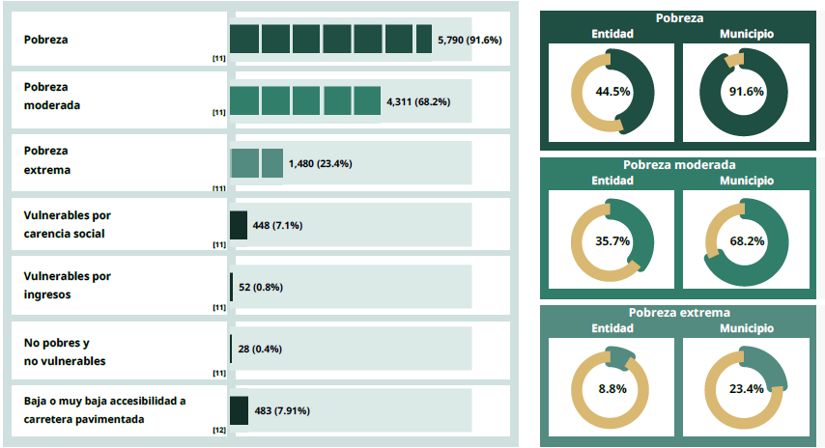
Ilustración 9 Indicadores de pobreza
Fuente: informe anual sobre la situación de pobreza y rezago social 2026

Infraestructura digna y servicios de calidad
Problema principal: Persisten rezagos estructurales en la cobertura, calidad y mantenimiento de la infraestructura básica y los servicios públicos municipales, lo que limita el acceso equitativo a condiciones adecuadas de bienestar.

Problema secundario: Limitada capacidad de inversión y planeación, aunada a la dispersión geográfica y desigualdad territorial, que dificulta la ampliación, operación y mantenimiento eficiente de la infraestructura y servicios.

En materia de infraestructura, el municipio de Tonayán presenta rezagos significativos en la cobertura, calidad y mantenimiento de los servicios básicos, particularmente en las localidades de carácter rural. Estas condiciones se reflejan en carencias relacionadas con el acceso oportuno y suficiente al agua potable, la disponibilidad de sistemas adecuados de drenaje y saneamiento, la ampliación de la red de electrificación, así como en la mejora de las condiciones de vivienda. Dichas limitaciones inciden de manera directa en la calidad de vida de la población, al restringir el acceso a servicios esenciales para el bienestar y el desarrollo humano.
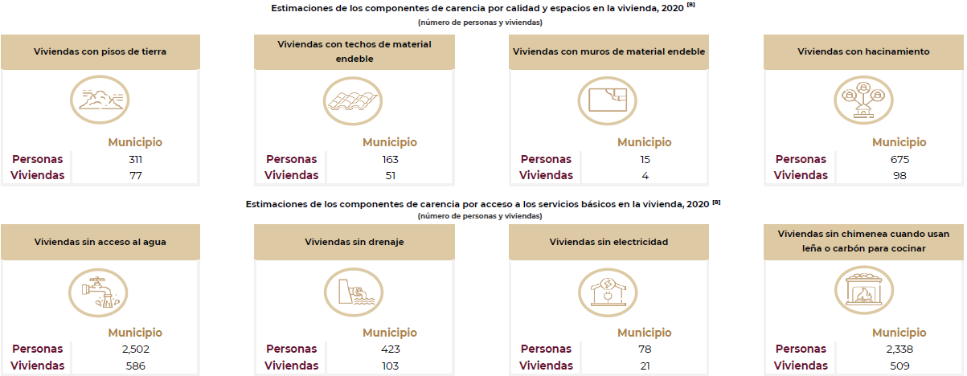
Ilustración 10 Indicadores de seguimiento al derecho a la vivienda
Fuente: informe anual sobre la situación de pobreza y rezago social 2024

Estas deficiencias son resultado, en gran medida, de una limitada capacidad de inversión en infraestructura pública, así como de la existencia de desigualdades territoriales que han generado brechas entre la cabecera municipal y las comunidades más alejadas. A ello se suma la dispersión geográfica de las localidades, característica propia del municipio, que representa un reto adicional tanto para la ampliación de la cobertura como para el mantenimiento de la infraestructura existente, incrementando los costos de operación y dificultando la provisión eficiente de los servicios.

En lo que respecta a la infraestructura urbana, se identifican también áreas de oportunidad en la mejora de vialidades, caminos rurales, banquetas y espacios públicos, los cuales en muchos casos presentan deterioro o condiciones insuficientes para garantizar una movilidad segura y adecuada. De igual forma, la infraestructura relacionada con el manejo de residuos sólidos, el alumbrado público y el equipamiento comunitario requiere procesos de modernización que permitan responder de manera más eficiente a las necesidades actuales de la población.

Por otra parte, los servicios públicos municipales enfrentan desafíos importantes en términos de cobertura, calidad y eficiencia operativa. La prestación de servicios como la recolección de residuos, el alumbrado público, el mantenimiento de espacios públicos y la atención a infraestructura básica, se ve limitada por factores como la disponibilidad de recursos, la capacidad técnica y administrativa, así como la falta de modernización en los procesos de gestión.

En este contexto, resulta fundamental fortalecer la planeación y ejecución de la obra pública, así como mejorar los mecanismos de prestación de servicios municipales, con el propósito de reducir las brechas existentes, garantizar condiciones más equitativas en el territorio y avanzar hacia un municipio con infraestructura digna y servicios de calidad que respondan de manera efectiva a las demandas de la ciudadanía.

Gobierno cercano, transparente y eficiente
Problema principal:
La administración pública municipal presenta bajos niveles de modernización, lo que limita la eficiencia en la gestión, el acceso a servicios y la calidad de la atención ciudadana.

Problema secundario:
Insuficiente digitalización de trámites, debilidades en los procesos administrativos y limitada consolidación de una cultura institucional orientada a la transparencia, rendición de cuentas y atención ciudadana.

El funcionamiento de la administración pública municipal de Tonayán presenta áreas de oportunidad relevantes en materia de modernización institucional, particularmente en lo que respecta a la optimización de procesos administrativos y la incorporación de herramientas tecnológicas. En la actualidad, se identifican limitaciones en la digitalización de trámites y servicios, lo que genera barreras de acceso para la población, especialmente para quienes habitan en localidades alejadas de la cabecera municipal y dependen de la atención presencial para realizar gestiones básicas.

Esta situación se traduce en la necesidad de realizar traslados frecuentes hacia las oficinas municipales, lo que implica costos adicionales, inversión de tiempo y, en algunos casos, la postergación o abandono de trámites por parte de la ciudadanía. De igual forma, estas condiciones impactan en la eficiencia interna de la administración, al dificultar la sistematización de la información, el seguimiento oportuno de los procesos y el fortalecimiento de los mecanismos de control y evaluación.

Adicionalmente, se observa la necesidad de fortalecer la cultura organizacional del servicio público, promoviendo prácticas orientadas a la atención ciudadana, la transparencia y la rendición de cuentas. Si bien existen esfuerzos institucionales en estos ámbitos, resulta necesario consolidar mecanismos que permitan garantizar el acceso a la información pública, mejorar la comunicación entre gobierno y ciudadanía, y generar mayor confianza en las instituciones municipales.

En este contexto, cobra especial relevancia el impulso de un modelo de gobierno cercano, que no solo acerque los servicios a la población, sino que también escuche y atienda de manera efectiva sus necesidades. Esto implica no solo mejorar los canales de atención, sino también fomentar una mayor interacción con la ciudadanía, a través de esquemas participativos y en la medida de lo posible el uso de tecnologías de la información.

Es por eso por lo que resulta prioritario fortalecer la capacidad institucional mediante la implementación de sistemas digitales que faciliten la gestión administrativa, la capacitación continua del personal y la reingeniería de procesos, con el objetivo de hacerlos más ágiles, accesibles y eficientes. Estas acciones permitirán avanzar hacia una administración pública moderna, transparente y orientada a resultados, capaz de responder de manera oportuna a las demandas de la población y de consolidar un gobierno municipal más cercano y confiable.

Educación preventiva y con seguridad
Problema principal:
El municipio presenta condiciones de vulnerabilidad ante riesgos naturales y emergencias, debido a capacidades institucionales y sociales limitadas en materia de prevención y respuesta.

Problema secundario:
Insuficiente capacitación, equipamiento y coordinación en protección civil, así como baja difusión de protocolos y escasa cultura de prevención en la población.

El municipio de Tonayán presenta condiciones de vulnerabilidad derivadas de su ubicación geográfica y características territoriales, lo que lo expone a diversos fenómenos naturales, tales como lluvias intensas, deslaves, afectaciones en caminos rurales y posibles eventos asociados a variaciones climáticas. Estas condiciones representan riesgos potenciales para la población, la infraestructura y las actividades productivas, por lo que resulta indispensable fortalecer las capacidades institucionales en materia de protección civil, gestión integral de riesgos y atención a emergencias.

En este contexto, se identifican áreas de oportunidad relacionadas con la actualización y suficiencia de los recursos materiales destinados a la atención de contingencias, así como en la profesionalización y capacitación del personal encargado de estas funciones. De igual forma, se requiere fortalecer los mecanismos de coordinación interinstitucional y comunitaria, a fin de garantizar una respuesta más oportuna y efectiva ante cualquier eventualidad.

Asimismo, se observa la necesidad de mejorar la difusión y socialización de protocolos de actuación ante emergencias, de tal manera que la población conozca las medidas preventivas, los canales de comunicación y las acciones a seguir en situaciones de riesgo. La falta de información oportuna puede incrementar la vulnerabilidad de las personas, por lo que resulta fundamental establecer estrategias de comunicación accesibles y permanentes.

En este sentido, la educación preventiva adquiere un papel central como herramienta para reducir riesgos y fortalecer la resiliencia comunitaria. Promover una cultura de prevención implica no solo la capacitación de las autoridades, sino también la sensibilización y participación de la ciudadanía, a través de campañas informativas, simulacros, talleres y acciones comunitarias que permitan identificar riesgos y actuar de manera adecuada ante posibles contingencias.

De manera complementaria, es necesario integrar la prevención vinculándola con los sectores educativo, social y comunitario, con el propósito de generar una conciencia colectiva orientada a la autoprotección y al cuidado del entorno.

En conjunto, estas acciones permitirán avanzar hacia un municipio más preparado, con mayor capacidad de respuesta ante situaciones de emergencia y con una población informada y participativa, contribuyendo así a garantizar condiciones de seguridad y bienestar para todas y todos los habitantes de Tonayán

Social y sostenible
Problema principal:
Altos niveles de rezago social y pobreza que limitan el acceso a derechos sociales y el desarrollo integral de la población.

Problema secundario:
Insuficientes oportunidades educativas, laborales y de acceso a servicios, así como debilidad en la implementación de políticas públicas integrales dirigidas a grupos en situación de vulnerabilidad.

De acuerdo con información del CONEVAL, el municipio presenta un alto grado de rezago social, caracterizado por elevados niveles de pobreza y carencias en el acceso a derechos sociales.
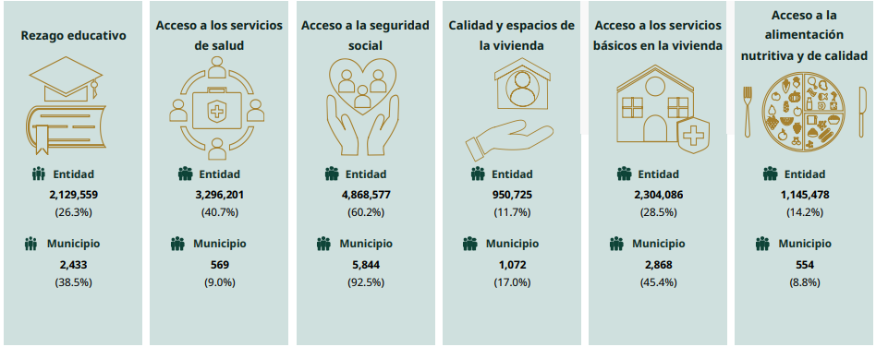
Ilustración 11 Indicadores de carencias sociales
Fuente: informe anual sobre la situación de pobreza y rezago social 2026

Entre los grupos más vulnerables se encuentran niñas, niños y adolescentes, mujeres, personas adultas mayores y población en situación de pobreza rural. Asimismo, se identifican problemáticas específicas como el embarazo adolescente, la falta de acceso a servicios de salud y seguridad social, así como limitadas oportunidades educativas y laborales.

Estas condiciones reflejan la necesidad de implementar políticas públicas integrales que atiendan de manera prioritaria las desigualdades sociales y promuevan el desarrollo incluyente del municipio.

El análisis realizado permite identificar que el municipio de Tonayán enfrenta problemáticas estructurales que limitan su desarrollo, particularmente en materia de infraestructura, administración pública, seguridad y desarrollo social.

La presencia de altos niveles de rezago social, junto con deficiencias en los servicios básicos y en la capacidad institucional, evidencia la necesidad de implementar estrategias integrales que fortalezcan la gestión municipal y mejoren las condiciones de vida de la población.

En este sentido, el presente diagnóstico constituye una herramienta fundamental para la toma de decisiones y la definición de políticas públicas orientadas a lograr un desarrollo más equitativo, sostenible y eficiente en el municipio.

EJE TRANSVERSAL I: Honestidad

Problema principal:
Riesgo de prácticas ineficientes o discrecionales en el ejercicio del servicio público que afectan la confianza ciudadana.

Problema secundario:
Debilidad en los mecanismos de control interno, ética institucional y prevención de actos de corrupción.

EJE TRANSVERSAL II: Inclusión social

Problema principal:
Persisten brechas de desigualdad que limitan el acceso equitativo a servicios y oportunidades para diversos grupos de población.

Problema secundario:
Focalización insuficiente de programas sociales y limitada participación de grupos vulnerables en los procesos de toma de decisiones.

EJE TRANSVERSAL III: Igualdad de género

Problema principal:
Persisten desigualdades de género que limitan el acceso de las mujeres a oportunidades y condiciones de bienestar.

Problema secundario:
Insuficiente incorporación de la perspectiva de género en la gestión pública y debilidad en las acciones de prevención y atención de la violencia de género.

EJE TRANSVERSAL IV: Gobierno eficiente

Problema principal:
Limitada eficiencia en el desempeño institucional que afecta la calidad de los servicios y la gestión de recursos públicos.

Problema secundario:
Procesos administrativos poco optimizados, con debilidades en planeación, seguimiento, evaluación y uso eficiente del presupuesto.

Enfoque en la Agenda 2030 y los ODS

El presente diagnóstico del municipio de Tonayán se formula en alineación con los principios de la Agenda 2030 para el Desarrollo Sostenible, adoptada por la Organización de las Naciones Unidas, con el propósito de identificar las principales problemáticas que inciden en el desarrollo sostenible del territorio, considerando dimensiones sociales, económicas, institucionales y ambientales.

En este contexto, el municipio presenta condiciones de rezago social que se reflejan en altos niveles de pobreza y desigualdad, afectando principalmente a grupos en situación de vulnerabilidad como niñas, niños y adolescentes, mujeres, personas adultas mayores y población rural. Estas condiciones limitan el acceso a derechos fundamentales como la educación, la salud y una vida digna, lo que evidencia la necesidad de fortalecer políticas públicas orientadas a la inclusión y la equidad.

Asimismo, se identifican importantes carencias en infraestructura básica, particularmente en el acceso a agua potable, drenaje y servicios esenciales, lo cual impacta directamente en la calidad de vida de la población y en el cumplimiento de estándares mínimos de bienestar. Aunado a ello, la dispersión geográfica de las localidades representa un reto adicional para la cobertura eficiente de servicios públicos y el desarrollo equilibrado del municipio.

En materia económica, predominan actividades de subsistencia con limitadas oportunidades de empleo formal, lo que restringe el crecimiento económico local y propicia fenómenos como la migración, especialmente entre la población joven. Esto hace necesario impulsar estrategias que fortalezcan el desarrollo económico sostenible, el emprendimiento y la generación de ingresos.

Por otra parte, se observan áreas de oportunidad en la modernización de la administración pública municipal, particularmente en la incorporación de herramientas tecnológicas que permitan agilizar trámites, mejorar la atención ciudadana y fortalecer la gestión interna. La falta de digitalización limita el acceso de la población a los servicios gubernamentales, principalmente en comunidades alejadas de la cabecera municipal.

Adicionalmente, la ubicación geográfica del municipio lo expone a diversos fenómenos naturales, lo que genera condiciones de vulnerabilidad para la población. En este sentido, resulta prioritario fortalecer la cultura de prevención, la capacidad de respuesta institucional y la implementación de mecanismos de protección civil que contribuyan a reducir riesgos y salvaguardar a la ciudadanía.

En conjunto, estas condiciones reflejan la necesidad de orientar el desarrollo municipal bajo un enfoque integral y sostenible, que permita atender las principales carencias, reducir las desigualdades y fortalecer las capacidades institucionales, en concordancia con los Objetivos de Desarrollo Sostenible de la Agenda 2030, a fin de mejorar de manera progresiva la calidad de vida de la población de Tonayán.

Prospectiva de Desarrollo Municipal

El municipio de Tonayán se proyecta hacia un escenario de desarrollo progresivo basado en la reducción de rezagos estructurales, el fortalecimiento institucional y la mejora continua de las condiciones de vida de la población, en congruencia con la Agenda 2030 para el Desarrollo Sostenible.

A partir del diagnóstico realizado, se identifica que el principal reto del municipio consiste en cerrar brechas en materia de infraestructura básica, acceso a servicios públicos, desarrollo social y modernización administrativa. Sin embargo, también se reconoce la existencia de oportunidades para consolidar un modelo de gestión pública más eficiente, cercano a la ciudadanía y orientado a resultados.

En este sentido, la prospectiva del desarrollo municipal se orienta hacia la construcción de un municipio más equitativo, funcional y sostenible, en el que la planeación estratégica permita atender de manera prioritaria las necesidades históricas de la población, al tiempo que se fortalecen las capacidades institucionales del Ayuntamiento.

Bajo este enfoque, el desarrollo de Tonayán se estructura a partir de cuatro ejes rectores que guiarán la acción pública durante la presente administración:

1. Tonayán con infraestructura digna y servicios de calidad
2. Tonayán con gobierno cercano, transparente y eficiente
3. Tonayán con educación preventiva y con seguridad
4. Tonayán social y sostenible

El desarrollo del municipio de Tonayán requiere una intervención integral que atienda de manera simultánea las carencias estructurales, sociales e institucionales que históricamente han limitado su crecimiento. El presente Plan Municipal de Desarrollo establece una ruta clara de acción basada en cuatro ejes rectores que articulan las prioridades del gobierno municipal con las necesidades reales de la población.

En este sentido, la estrategia de gobierno se orienta a construir un municipio con infraestructura digna y servicios de calidad, capaz de reducir rezagos históricos; con una administración pública cercana, transparente y eficiente, que fortalezca la confianza ciudadana; con un enfoque de educación preventiva y seguridad, que proteja a la población ante riesgos; y con una visión social y sostenible, que impulse el bienestar integral y la reducción de desigualdades.

Estos ejes no solo representan líneas de acción, sino una visión de transformación progresiva que busca consolidar un Tonayán más justo, ordenado y con mayores oportunidades para todas y todos sus habitantes, en concordancia con la Agenda 2030 y los principios de desarrollo sostenible.

Ejes, objetivos, estrategias y líneas de acción

EJE RECTOR I Tonayán con infraestructura digna y servicios de calidad

Objetivo: Mejorar la calidad de vida de la población del municipio de Tonayán mediante el fortalecimiento, ampliación y mantenimiento de la infraestructura pública, así como la prestación eficiente y equitativa de los servicios básicos.

Estrategia 1: Garantizar el uso eficiente, transparente y responsable de los recursos públicos mediante una adecuada planeación y priorización de obras y acciones, con el propósito de generar mayores beneficios sociales y elevar la calidad de vida de las y los habitantes del municipio.

Vinculación ODS:
ODS 6 (Agua limpia y saneamiento), ODS 9 (Industria, innovación e infraestructura), ODS 11 (Ciudades y comunidades sostenibles)

Líneas de acción:
- Priorizar la ejecución de obras públicas con base en criterios de impacto social, rezago y necesidades comunitarias.
- Impulsar proyectos de construcción, rehabilitación y mantenimiento de infraestructura básica (agua potable, drenaje, electrificación y vialidades).
- Implementar programas de mejoramiento de vivienda dirigidos a población en situación de vulnerabilidad.

Mecanismo de implementación y dependencias responsables:
La presente estrategia se ejecutará mediante la identificación y priorización de necesidades comunitarias, la integración de expedientes técnicos, la programación anual de obras y acciones, así como la gestión de recursos provenientes de los distintos órdenes de gobierno. Para ello, la Dirección de Obras Públicas, en coordinación con la Tesorería Municipal, la Dirección de Servicios Generales, el COPLADEMUN y la Presidencia Municipal, llevará a cabo la planeación, ejecución, supervisión y seguimiento de los proyectos de infraestructura y servicios públicos, procurando que la asignación de recursos atienda criterios de impacto social, cobertura y reducción de rezagos.

Estrategia 2: Consolidar un sistema catastral moderno, eficiente y actualizado que contribuya a una mejor planeación territorial, al ordenamiento del desarrollo urbano y al fortalecimiento de la hacienda pública municipal.

Vinculación ODS:
ODS 11 (Ciudades y comunidades sostenibles), ODS 16 (Instituciones sólidas)

Líneas de acción:
- Actualizar y ampliar el padrón catastral mediante programas de regularización de predios.
- Fomentar la cultura de pago del impuesto predial a través de incentivos y programas de descuento.
- Modernizar los procesos catastrales para mejorar la eficiencia administrativa y la recaudación municipal.

Mecanismo de implementación y dependencias responsables:
La estrategia se desarrollará mediante la actualización permanente de la información catastral, la regularización administrativa de predios, la modernización de registros y la implementación de mecanismos que fortalezcan la recaudación municipal. Estas acciones serán coordinadas por las áreas de Catastro y la Dirección de Obras Públicas, quienes impulsarán la mejora de los procedimientos administrativos y la generación de información territorial confiable para la toma de decisiones y la planeación del desarrollo municipal.

EJE RECTOR II Tonayán con gobierno cercano, transparente y eficiente

Objetivo: Fortalecer la gestión pública municipal mediante la modernización administrativa, la transparencia y la rendición de cuentas, garantizando un gobierno cercano y orientado a resultados.

Estrategia 1: Fortalecer la gestión administrativa municipal mediante la digitalización, simplificación y modernización de los procesos internos, con el propósito de incrementar la eficiencia institucional y ofrecer una atención oportuna, transparente y de calidad a la ciudadanía.

Vinculación ODS:
ODS 9 (Industria, innovación e infraestructura), ODS 16 (Instituciones sólidas)

Líneas de acción:
- Implementar una plataforma digital para la gestión de trámites y servicios municipales.
- Incorporar herramientas tecnológicas que reduzcan tiempos de atención y minimicen la discrecionalidad en los procesos.
- Capacitar al personal en el uso de tecnologías de la información y atención ciudadana.

Mecanismo de implementación y dependencias responsables:
La presente estrategia se llevará a cabo mediante la incorporación gradual de herramientas tecnológicas en los procesos administrativos, la digitalización de trámites y servicios prioritarios, la simplificación de procedimientos internos y la capacitación continua del personal municipal. Estas acciones permitirán mejorar la atención a la ciudadanía, reducir tiempos de respuesta y fortalecer la eficiencia institucional. Su implementación estará a cargo de la Secretaría del Ayuntamiento, en coordinación con la Tesorería Municipal, la Unidad de Transparencia y las distintas áreas administrativas responsables de la prestación de servicios municipales.

Estrategia 2: Consolidar el sistema de control interno mediante el fortalecimiento de los procesos de supervisión, evaluación, transparencia y rendición de cuentas, a fin de promover el uso eficiente y responsable de los recursos públicos.

Vinculación ODS:
ODS 16 (Paz, justicia e instituciones sólidas)

Líneas de acción:
- Implementar reportes periódicos de desempeño y uso de recursos por área.
- Establecer evaluaciones sistemáticas del desempeño administrativo y financiero.
- Consolidar procesos de auditoría interna y transparencia proactiva.

Mecanismo de implementación y dependencias responsables:
Esta estrategia se desarrollará mediante el establecimiento de mecanismos de seguimiento y evaluación del desempeño institucional, la supervisión permanente del ejercicio de los recursos públicos, la elaboración de informes periódicos y el fortalecimiento de las acciones de transparencia y rendición de cuentas. Para su ejecución participarán de manera coordinada el Órgano Interno de Control, la Tesorería Municipal, la Unidad de Transparencia y la Secretaría del Ayuntamiento, promoviendo una administración pública orientada a resultados y al cumplimiento de los principios de legalidad, eficiencia y responsabilidad en la gestión gubernamental.

EJE RECTOR III Tonayán con educación preventiva y con seguridad

Objetivo: Fortalecer la seguridad y la protección de la población mediante la promoción de la cultura de prevención, la capacitación y la coordinación institucional.

Estrategia 1: Impulsar acciones permanentes de educación preventiva y gestión del riesgo que fortalezcan las capacidades de la población para prevenir, identificar y responder ante situaciones de emergencia, con especial atención al sector educativo.

Vinculación ODS:
ODS 3 (Salud y bienestar), ODS 4 (Educación de calidad), ODS 11 (Ciudades y comunidades sostenibles)

Líneas de acción:
- Implementar programas de capacitación en prevención de riesgos y protección civil en escuelas.
- Realizar simulacros periódicos y difundir protocolos de actuación ante emergencias.
- Instalar y mantener equipo de seguridad y emergencia en espacios educativos.

Mecanismo de implementación y dependencias responsables:
La presente estrategia se implementará mediante la realización periódica de talleres, pláticas, simulacros, campañas informativas y actividades de capacitación dirigidas a estudiantes, docentes y población en general, con el propósito de fortalecer la cultura de la prevención y la gestión integral de riesgos. Para ello, la Dirección Municipal de Protección Civil coordinará acciones con las instituciones educativas del municipio, así como con dependencias estatales y federales competentes, promoviendo la participación activa de la comunidad escolar en la identificación y reducción de riesgos.

Estrategia 2: Consolidar la organización comunitaria y los mecanismos de coordinación institucional para fortalecer las acciones de prevención, seguridad y protección civil en el municipio.

Vinculación ODS:
ODS 11 (Ciudades y comunidades sostenibles), ODS 16 (Instituciones sólidas)

Líneas de acción:
- Integrar comités vecinales de seguridad y brigadas comunitarias de protección civil.
- Establecer redes de comunicación entre ciudadanía y autoridades para atención de emergencias.
- Coordinar acciones entre Seguridad Pública, Protección Civil y sectores sociales.

Mecanismo de implementación y dependencias responsables:
La estrategia se desarrollará mediante la integración de comités comunitarios, brigadas vecinales y mecanismos de comunicación entre ciudadanía y autoridades, que permitan mejorar la capacidad de respuesta ante situaciones de emergencia y fortalecer la prevención del delito. Asimismo, se promoverán acciones de coordinación interinstitucional para la atención oportuna de contingencias y riesgos que afecten a la población. Su implementación corresponderá principalmente a la Dirección Municipal de Protección Civil, Seguridad Pública Municipal, Secretaría del Ayuntamiento, agentes y subagentes municipales, así como a los sectores sociales organizados del municipio.

Estrategia 3: Consolidar acciones integrales de prevención, protección y restitución de derechos de niñas, niños y adolescentes, mediante la coordinación institucional, la participación comunitaria y la observancia del principio del interés superior de la niñez.

Vinculación ODS:
ODS 3 (Salud y bienestar), ODS 4 (Educación de calidad), ODS 5 (Igualdad de género), ODS 16 (Paz, justicia e instituciones sólidas)

Líneas de acción:
- Implementar programas de prevención de riesgos, violencia y adicciones dirigidos a niñas, niños y adolescentes en coordinación con el sector educativo.
- Fortalecer los mecanismos de atención y canalización de casos de vulneración de derechos de niñas, niños y adolescentes.
- Promover entornos escolares y comunitarios seguros, inclusivos y libres de violencia.
- Capacitar a servidores públicos en materia de derechos de niñas, niños y adolescentes y su interés superior.

Mecanismo de implementación y dependencias responsables:
La presente estrategia se ejecutará mediante la coordinación de acciones preventivas en centros educativos y espacios comunitarios, la impartición de pláticas sobre derechos de niñas, niños y adolescentes, la detección y canalización oportuna de casos de vulneración de derechos, así como la capacitación continua de servidores públicos encargados de su atención. Estas acciones serán desarrolladas de manera coordinada por el Sistema DIF Municipal, la Procuraduría Municipal de Protección de Niñas, Niños y Adolescentes, SIPINNA, la Dirección de Educación, Dirección de Cultura, Dirección de Deporte, procurando en todo momento el interés superior de la niñez.

EJE RECTOR IV Tonayán social y sostenible

Objetivo: Impulsar el desarrollo social integral del municipio mediante políticas públicas que promuevan el bienestar, la inclusión y la sostenibilidad.

Estrategia 1: Promover el desarrollo humano y social mediante el fortalecimiento de las capacidades de la población, el acceso equitativo a oportunidades y la participación comunitaria para mejorar su calidad de vida.

Vinculación ODS:
ODS 1 (Fin de la pobreza), ODS 4 (Educación de calidad), ODS 8 (Trabajo decente)

Líneas de acción:
- Impartir cursos y talleres de capacitación para el desarrollo personal y productivo.
- Gestionar proyectos sociales y productivos ante instancias gubernamentales.
- Implementar programas de atención a grupos vulnerables.

Mecanismo de implementación y dependencias responsables:
La presente estrategia se implementará mediante la gestión de programas y apoyos ante dependencias de los distintos órdenes de gobierno, la impartición de cursos y talleres orientados al desarrollo personal, productivo y comunitario, así como la identificación y atención de grupos en situación de vulnerabilidad. Asimismo, se promoverá la vinculación de la población con programas sociales, educativos y de desarrollo económico que contribuyan al mejoramiento de sus condiciones de vida. Su ejecución corresponderá principalmente a la Dirección de Desarrollo Social, el Sistema DIF Municipal, la Presidencia Municipal y demás áreas competentes del Ayuntamiento, en coordinación con instancias estatales y federales.

Estrategia 2: Impulsar acciones integrales de desarrollo comunitario, promoción cultural y prevención social de la violencia para fortalecer el tejido social y la convivencia armónica en el municipio.

Vinculación ODS:
ODS 5 (Igualdad de género), ODS 10 (Reducción de desigualdades), ODS 16 (Paz, justicia e instituciones sólidas)

Líneas de acción:
- Implementar campañas de prevención de la violencia intrafamiliar y promoción de derechos humanos.
- Promover actividades culturales, educativas y comunitarias en el municipio.
- Impulsar la participación de la niñez y juventud en actividades culturales y recreativas.

Mecanismo de implementación y dependencias responsables:
La estrategia se desarrollará mediante la organización de actividades culturales, educativas, deportivas y recreativas que fomenten la convivencia comunitaria, la participación ciudadana y la reconstrucción del tejido social. Asimismo, se impulsarán campañas de sensibilización, prevención de la violencia y promoción de los derechos humanos, privilegiando la participación de niñas, niños, adolescentes y jóvenes. Estas acciones serán coordinadas por la Dirección de Educación, Dirección de Cultura, el Sistema DIF Municipal, SIPINNA, Dirección de INMUJERES, promoviendo la colaboración con instituciones educativas, organizaciones sociales y dependencias gubernamentales.

EJES TRANSVERSALES

EJE TRANSVERSAL I Honestidad

Objetivo: Garantizar el ejercicio íntegro del servicio público mediante prácticas basadas en la ética, la legalidad y el uso responsable de los recursos.

Vinculación ODS:
ODS 16 (Instituciones sólidas)

Estrategia 1: Consolidar una cultura de ética e integridad en el servicio público a través del fortalecimiento de los principios de legalidad, imparcialidad, transparencia y responsabilidad en el desempeño de las funciones públicas.

Líneas de acción:
- Implementar programas de capacitación en ética pública y combate a la corrupción.
- Difundir códigos de conducta y lineamientos institucionales.

Mecanismo de implementación y dependencias responsables:
La presente estrategia se implementará mediante programas permanentes de capacitación y sensibilización dirigidos a las personas servidoras públicas, la difusión de principios éticos, códigos de conducta y lineamientos institucionales, así como la promoción de una cultura organizacional basada en la legalidad, la transparencia y la rendición de cuentas. Su ejecución estará a cargo del Órgano Interno de Control y la Unidad de Transparencia, con la participación de todas las áreas de la administración municipal.

Estrategia 2: Consolidar una administración pública íntegra mediante la implementación de mecanismos de prevención, detección y sanción de actos de corrupción, fortaleciendo la transparencia, la rendición de cuentas y la cultura de la legalidad.

Vinculación ODS:
ODS 16 (Instituciones sólidas)

Líneas de acción:
- Establecer mecanismos de denuncia ciudadana accesibles.
- Fortalecer los controles internos en el manejo de recursos públicos.

Mecanismo de implementación y dependencias responsables:
La estrategia se desarrollará mediante el fortalecimiento de los mecanismos de control interno, supervisión administrativa, recepción y atención de denuncias ciudadanas, así como mediante acciones de vigilancia del ejercicio de los recursos públicos y del cumplimiento de las obligaciones de las personas servidoras públicas. Estas acciones serán coordinadas por el Órgano Interno de Control, la Tesorería Municipal y la Secretaría del Ayuntamiento, en colaboración con las demás dependencias municipales.

EJE TRANSVERSAL II Inclusión social

Objetivo: Promover la inclusión social mediante la igualdad de oportunidades y el acceso equitativo a los servicios públicos.

Estrategia 1: Promover un desarrollo inclusivo y equitativo mediante acciones que reduzcan las brechas de desigualdad, garanticen la igualdad de oportunidades y fortalezcan el acceso de la población a bienes, servicios y programas públicos.

Vinculación ODS:
ODS 1 (Fin de la pobreza), ODS 10 (Reducción de desigualdades)

Líneas de acción:
- Priorizar programas sociales en comunidades con mayor rezago.
- Garantizar el acceso a servicios públicos para población vulnerable.

Mecanismo de implementación y dependencias responsables:
La presente estrategia se implementará mediante la focalización de programas, obras y acciones en comunidades y sectores de la población que presenten mayores condiciones de rezago social o vulnerabilidad, procurando un acceso equitativo a los servicios públicos y a los beneficios de los programas gubernamentales. Su ejecución corresponderá principalmente a la Dirección de INMUJERES, el Sistema DIF Municipal, Dirección de Fomen to Agropecuario y las demás áreas de la administración municipal en el ámbito de sus respectivas competencias.

Estrategia 2: Consolidar mecanismos de participación ciudadana incluyente que fortalezcan la gobernanza democrática, la transparencia y la colaboración entre la administración municipal y la sociedad.

Vinculación ODS:
ODS 10 (Reducción de desigualdades), ODS 16 (Instituciones sólidas)

Líneas de acción:
- Realizar consultas y asambleas comunitarias.
- Promover la participación de grupos históricamente excluidos.

Mecanismo de implementación y dependencias responsables:
La estrategia se desarrollará mediante la promoción de mecanismos de participación ciudadana, consultas, reuniones comunitarias y espacios de diálogo que permitan incorporar las opiniones y necesidades de la población en la toma de decisiones públicas, procurando la participación efectiva de grupos históricamente excluidos. Estas acciones serán coordinadas por la Secretaría del Ayuntamiento, el COPLADEMUN y las distintas áreas responsables de la ejecución de programas y acciones municipales, que se encuentran actualemnete en funciones en el H. Ayuntamiento de Tonayán, Veracruz.

EJE TRANSVERSAL III Igualdad de género

Objetivo: Impulsar la igualdad sustantiva entre mujeres y hombres en el ámbito social, económico e institucional.

Estrategia 1: Incorporar de manera transversal la perspectiva de género en la planeación, ejecución, seguimiento y evaluación de las políticas, programas y acciones de la administración pública municipal.
Vinculación ODS:
ODS 5 (Igualdad de género)

Líneas de acción:
- Diseñar programas con enfoque de igualdad de género.
- Capacitar a servidores públicos en perspectiva de género.

Mecanismo de implementación y dependencias responsables:
La presente estrategia se implementará mediante la incorporación gradual de la perspectiva de género en la planeación, ejecución y evaluación de programas, proyectos y acciones gubernamentales, así como a través de procesos de capacitación y sensibilización dirigidos a las personas servidoras públicas. Su coordinación corresponderá al DIF Municipal, Dirección de INMUJERES con la participación de todas las dependencias y entidades de la administración pública municipal.

Estrategia 2: Prevenir, atender y contribuir a la erradicación de la violencia de género mediante acciones de sensibilización, coordinación institucional, atención integral y fortalecimiento de los mecanismos de protección.

Vinculación ODS:
ODS 5 (Igualdad de género), ODS 16 (Instituciones sólidas)

Líneas de acción:
- Implementar campañas de sensibilización.
- Fortalecer la atención a mujeres en situación de violencia.

Mecanismo de implementación y dependencias responsables:
La estrategia se desarrollará mediante campañas de información y sensibilización, acciones de prevención comunitaria, orientación jurídica y psicológica, así como mecanismos de canalización y atención de mujeres en situación de violencia. Su implementación estará a cargo de la Dirección de INMUJERES, DIF Municipal, Seguridad Pública Municipal, en conjunto con todas y cada una de las instancias del H. Ayuntamiento.

EJE TRANSVERSAL IV Gobierno eficiente

Objetivo: Optimizar el desempeño institucional mediante la mejora continua de los procesos administrativos y el uso eficiente de los recursos.

Estrategia 1: Consolidar una gestión administrativa eficiente, transparente y orientada a resultados mediante la optimización de los procesos, el fortalecimiento institucional y la mejora continua de la prestación de los servicios municipales.

Vinculación ODS:
ODS 16 (Instituciones sólidas)

Líneas de acción:
- Implementar procesos de mejora continua.
- Evaluar el desempeño institucional de manera periódica.

Mecanismo de implementación y dependencias responsables:
La presente estrategia se implementará mediante la revisión y actualización permanente de procedimientos administrativos, la simplificación de procesos internos, el fortalecimiento de las capacidades institucionales y la evaluación periódica del desempeño de las distintas áreas municipales. Su ejecución corresponderá a la Secretaría del Ayuntamiento, la Tesorería Municipal y Organo Interno de Control.

Estrategia 2: Optimizar el uso de los recursos públicos mediante el fortalecimiento de los procesos de planeación, programación, presupuestación, seguimiento y evaluación del ejercicio del gasto.

Vinculación ODS:
ODS 12 (Producción y consumo responsables), ODS 16 (Instituciones sólidas)

Líneas de acción:
- Establecer mecanismos de planeación y seguimiento presupuestal.
- Promover el uso responsable y transparente de los recursos.

Mecanismo de implementación y dependencias responsables:
La estrategia se desarrollará mediante mecanismos de planeación, programación, seguimiento y evaluación del gasto público, procurando que los recursos municipales sean ejercidos con criterios de eficiencia, eficacia, economía, transparencia y rendición de cuentas. Estas acciones serán coordinadas por la Tesorería Municipal, el Órgano Interno de Control y Unidad de Transparencia.

Proceso de Seguimiento y Evaluación

El presente Plan Municipal de Desarrollo será evaluado mediante indicadores de desempeño de carácter estratégico, los cuales permiten medir el cumplimiento de los objetivos a nivel de resultados e impacto en la población, más allá de la ejecución de acciones.

Estos indicadores:

- Se alinean directamente con los objetivos de cada eje rector.
- Miden cambios reales en las condiciones de vida de la población.
- Permiten la toma de decisiones basada en evidencia.

Características de los indicadores estratégicos

Cada indicador contará con:
- Nombre del indicador
- Definición
- Método de cálculo
- Línea base
- Meta
- Medio de verificación

Indicadores estratégicos por Eje Rector

EJE RECTOR I: Infraestructura digna y servicios de calidad

Eje Rector Infraestructura digna y servicios de calidad
Objetivo | Indicador Estratégico 1 |  |  |  | Valor de la Meta
Objetivo | Nombre | Fórmula | Descripción | Medio de Verificación | Línea Base (2025) | Meta Cuatrimestral (2029)
Mejorar la calidad de vida de la población del municipio de Tonayán mediante el fortalecimiento, ampliación y mantenimiento de la infraestructura pública, así como la prestación eficiente y equitativa de los servicios básicos | Cobertura de infraestructura básica | (Población con acceso a servicios básicos / Población total) × 100 | Mide el porcentaje de población con acceso a servicios básicos e infraestructura adecuada | Censos municipales, registros de obra pública | Por definir con datos iniciales del diagnóstico municipal 2025 | Incremento progresivo anual hasta alcanzar cobertura superior al 90%

Eje Rector Infraestructura digna y servicios de calidad
Objetivo | Indicador Estratégico 2 |  |  |  | Valor de la Meta
Objetivo | Nombre | Fórmula | Descripción | Medio de Verificación | Línea Base (2025) | Meta Cuatrimestral (2029)
Mejorar la calidad de vida de la población del municipio de Tonayán mediante el fortalecimiento, ampliación y mantenimiento de la infraestructura pública, así como la prestación eficiente y equitativa de los servicios básicos | Índice de satisfacción de servicios públicos | (Encuestas positivas / Total de encuestas) × 100 | Nivel de satisfacción de la población respecto a los servicios municipales. | Encuestas ciudadanas | Por definir mediante primera encuesta municipal | Incremento sostenido anual

Eje Rector Infraestructura digna y servicios de calidad
Objetivo | Indicador Estratégico 3 |  |  |  | Valor de la Meta
Objetivo | Nombre | Fórmula | Descripción | Medio de Verificación | Línea Base (2025) | Meta Cuatrimestral (2029)
Mejorar la calidad de vida de la población del municipio de Tonayán mediante el fortalecimiento, ampliación y mantenimiento de la infraestructura pública, así como la prestación eficiente y equitativa de los servicios básicos | Eficiencia recaudatoria catastral | (Recaudación efectiva / Recaudación estimada) × 100 | Capacidad del municipio para recaudar ingresos por predial respecto al potencial estimado. | Registros de Tesorería | Ejercicio fiscal 2025 | anual de la recaudación Municipal

EJE RECTOR II Gobierno cercano, transparente y eficiente

Eje Rector Gobierno cercano, transparente y eficiente
Objetivo | Indicador Estratégico 1 |  |  |  | Valor de la Meta
Objetivo | Nombre | Fórmula | Descripción | Medio de Verificación | Línea Base (2025) | Meta Cuatrimestral (2029)
Mejorar la calidad de vida de la población del municipio de Tonayán mediante el fortalecimiento, ampliación y mantenimiento de la infraestructura pública, así como la prestación eficiente y equitativa de los servicios básicos | Índice de digitalización administrativa | (Trámites digitalizados / Total de trámites) × 100 | Porcentaje de trámites municipales que pueden realizarse en línea. | Plataforma digital municipal, registros administrativos | Diagnóstico administrativo inicial | Digitalización progresiva de al menos el 60% de trámites

Eje Rector Gobierno cercano, transparente y eficiente
Objetivo | Indicador Estratégico 2 |  |  |  | Valor de la Meta
Objetivo | Nombre | Fórmula | Descripción | Medio de Verificación | Línea Base (2025) | Meta Cuatrimestral (2029)
Mejorar la calidad de vida de la población del municipio de Tonayán mediante el fortalecimiento, ampliación y mantenimiento de la infraestructura pública, así como la prestación eficiente y equitativa de los servicios básicos | Índice de transparencia y rendición de cuentas | (Obligaciones cumplidas / Obligaciones totales) × 100 | : Nivel de cumplimiento de las obligaciones de transparencia. | : Plataforma Nacional de Transparencia | Evaluación inicial de la Unidad de Transparencia | Cumplimiento superior al 95%

Eje Rector Gobierno cercano, transparente y eficiente
Objetivo | Indicador Estratégico 3 |  |  |  | Valor de la Meta
Objetivo | Nombre | Fórmula | Descripción | Medio de Verificación | Línea Base (2025) | Meta Cuatrimestral (2029)
Mejorar la calidad de vida de la población del municipio de Tonayán mediante el fortalecimiento, ampliación y mantenimiento de la infraestructura pública, así como la prestación eficiente y equitativa de los servicios básicos | Eficiencia del gasto público | (Metas cumplidas / Total de metas programadas) × 100 | Relación entre el cumplimiento de metas y el uso del presupuesto. | Informes financieros y programáticos | Ejercicio fiscal base | Cumplimiento superior al 85% de metas

EJE RECTOR III Educación preventiva y seguridad ciudadana

Eje Rector Educación preventiva y seguridad ciudadana
Objetivo | Indicador Estratégico 1 |  |  |  | Valor de la Meta
Objetivo | Nombre | Fórmula | Descripción | Medio de Verificación | Línea Base (2025) | Meta Cuatrimestral (2029)
Mejorar la calidad de vida de la población del municipio de Tonayán mediante el fortalecimiento, ampliación y mantenimiento de la infraestructura pública, así como la prestación eficiente y equitativa de los servicios básicos | Tiempo de respuesta a emergencias | Tiempo total de atención / Número de emergencias | Promedio de tiempo de atención ante emergencias. | Bitácoras de atención de emergencias | Registro inicial de tiempos de atención | Reducción progresiva del tiempo de respuesta

Eje Rector Educación preventiva y seguridad ciudadana
Objetivo | Indicador Estratégico 2 |  |  |  | Valor de la Meta
Objetivo | Nombre | Fórmula | Descripción | Medio de Verificación | Línea Base (2025) | Meta Cuatrimestral (2029)
Mejorar la calidad de vida de la población del municipio de Tonayán mediante el fortalecimiento, ampliación y mantenimiento de la infraestructura pública, así como la prestación eficiente y equitativa de los servicios básicos | Cobertura de organización comunitaria | (Comunidades con comités / Total de comunidades) × 100 | Porcentaje de comunidades con comités de seguridad o protección civil. | Actas de integración de comités | Diagnóstico comunitario inicial | Cobertura superior al 80%

EJE RECTOR IV Tonayán social y sostenible

Eje Rector Tonayán social y sostenible
Objetivo | Indicador Estratégico 1 |  |  |  | Valor de la Meta
Objetivo | Nombre | Fórmula | Descripción | Medio de Verificación | Línea Base (2025) | Meta Cuatrimestral (2029)
Mejorar la calidad de vida de la población del municipio de Tonayán mediante el fortalecimiento, ampliación y mantenimiento de la infraestructura pública, así como la prestación eficiente y equitativa de los servicios básicos | Índice de acceso a programas sociales | (Población beneficiada / Población vulnerable) × 100 | Porcentaje de población vulnerable atendida mediante programas sociales. | Registros de programas sociales | Padrón inicial de beneficiarios | Incremento anual de cobertura

Eje Rector Tonayán social y sostenible
Objetivo | Indicador Estratégico 2 |  |  |  | Valor de la Meta
Objetivo | Nombre | Fórmula | Descripción | Medio de Verificación | Línea Base (2025) | Meta Cuatrimestral (2029)
Mejorar la calidad de vida de la población del municipio de Tonayán mediante el fortalecimiento, ampliación y mantenimiento de la infraestructura pública, así como la prestación eficiente y equitativa de los servicios básicos | Índice de desarrollo de capacidades | (Personas que concluyen / Personas inscritas) × 100 | Nivel de participación y conclusión en programas de capacitación. | Reportes de capacitación | inicial de capacitación | Tasa de conclusión superior al 70%

Eje Rector Tonayán social y sostenible
Objetivo | Indicador Estratégico 3 |  |  |  | Valor de la Meta
Objetivo | Nombre | Fórmula | Descripción | Medio de Verificación | Línea Base (2025) | Meta Cuatrimestral (2029)
Mejorar la calidad de vida de la población del municipio de Tonayán mediante el fortalecimiento, ampliación y mantenimiento de la infraestructura pública, así como la prestación eficiente y equitativa de los servicios básicos | Atención a violencia intrafamiliar | (Casos atendidos / Casos reportados) × 100 | Porcentaje de casos atendidos respecto a los reportados. | Registros del DIF Municipal | Registro inicial de casos | Atención del 100% de casos reportados

Indicadores complementarios en materia cultural
Eje Rector Tonayán social y sostenible
Objetivo | Indicador Estratégico 1 |  |  |  | Valor de la Meta
Objetivo | Nombre | Fórmula | Descripción | Medio de Verificación | Línea Base (2025) | Meta Cuatrimestral (2029)
Mejorar la calidad de vida de la población del municipio de Tonayán mediante el fortalecimiento, ampliación y mantenimiento de la infraestructura pública, así como la prestación eficiente y equitativa de los servicios básicos | Índice de participación cultural | Fórmula:(Participantes en eventos / Población objetivo) × 100• Frecuencia: Anual | Nivel de participación de la población en actividades culturales. | Registros de eventos culturales | Registro inicial | Incremento anual

Eje Rector Tonayán social y sostenible
Objetivo | Indicador Estratégico 2 |  |  |  | Valor de la Meta
Objetivo | Nombre | Fórmula | Descripción | Medio de Verificación | Línea Base (2025) | Meta Cuatrimestral (2029)
Mejorar la calidad de vida de la población del municipio de Tonayán mediante el fortalecimiento, ampliación y mantenimiento de la infraestructura pública, así como la prestación eficiente y equitativa de los servicios básicos | Preservación cultural | Total de acciones realizadas | Número de acciones implementadas para preservar tradiciones | Informes culturales | Año inicial | Incremento progresivo

EJES TRANSVERSALES

Eje Rector Tonayán social y sostenible
Objetivo | Indicador Estratégico 1 |  |  |  | Valor de la Meta
Objetivo | Nombre | Fórmula | Descripción | Medio de Verificación | Línea Base (2025) | Meta Cuatrimestral (2029)
Mejorar la calidad de vida de la población del municipio de Tonayán mediante el fortalecimiento, ampliación y mantenimiento de la infraestructura pública, así como la prestación eficiente y equitativa de los servicios básicos | Cobertura de atención municipal | (Localidades atendidas / Total de localidades) × 100 | Porcentaje de localidades atendidas con servicios municipales | Registros administrativos | Diagnóstico territorial inicial | Cobertura superior al 90%

Eje Rector Tonayán social y sostenible
Objetivo | Indicador Estratégico 2 |  |  |  | Valor de la Meta
Objetivo | Nombre | Fórmula | Descripción | Medio de Verificación | Línea Base (2025) | Meta Cuatrimestral (2029)
Mejorar la calidad de vida de la población del municipio de Tonayán mediante el fortalecimiento, ampliación y mantenimiento de la infraestructura pública, así como la prestación eficiente y equitativa de los servicios básicos | Participación ciudadana | (Participantes / Población convocada) × 100 | Nivel de participación en mecanismos de consulta. | Actas y registros de participación | Primer ejercicio participativo | Incremento anual

Eje Rector Tonayán social y sostenible
Objetivo | Indicador Estratégico 3 |  |  |  | Valor de la Meta
Objetivo | Nombre | Fórmula | Descripción | Medio de Verificación | Línea Base (2025) | Meta Cuatrimestral (2029)
Mejorar la calidad de vida de la población del municipio de Tonayán mediante el fortalecimiento, ampliación y mantenimiento de la infraestructura pública, así como la prestación eficiente y equitativa de los servicios básicos | Profesionalización del servicio público | (Servidores capacitados / Total de servidores) × 100 | Porcentaje de servidores públicos capacitados. | Constancias de capacitación | inicial de personal | Cobertura superior al 80%

La evaluación del desempeño, sustentada en indicadores estratégicos, constituye un elemento central para garantizar que la acción pública municipal no solo se ejecute, sino que efectivamente genere resultados tangibles en la calidad de vida de la población. En este sentido, los indicadores no deben entenderse como un requisito administrativo, sino como herramientas de gestión orientadas a la toma de decisiones informadas, la mejora continua y la rendición de cuentas.

A través de su medición periódica, los indicadores estratégicos permitirán:

• Medir el impacto real del gobierno municipal en la población, al vincular los resultados de las acciones implementadas con cambios observables en las condiciones sociales, económicas y territoriales del municipio, trascendiendo la lógica de cumplimiento de actividades para enfocarse en resultados sustantivos.

- Identificar áreas de oportunidad y redirigir políticas públicas, facilitando la detección oportuna de rezagos, desviaciones o insuficiencias en la implementación de programas, lo que permitirá ajustar estrategias, reorientar recursos y fortalecer aquellas intervenciones con mayor efectividad.

- Justificar el uso eficiente de los recursos públicos, al contar con evidencia objetiva que demuestre la relación entre el gasto ejercido y los resultados obtenidos, contribuyendo a una gestión financiera más responsable, transparente y orientada a resultados.

- Fortalecer la transparencia y la rendición de cuentas, al poner a disposición de la ciudadanía información clara, verificable y periódica sobre el desempeño gubernamental, lo que contribuye a generar confianza institucional y legitimar la acción pública.

- Retroalimentar la toma de decisiones en la administración municipal, consolidando un modelo de gestión basado en evidencia, en el que la planeación, la programación y la evaluación se articulan de manera continua para mejorar el desempeño institucional.

En conjunto, este enfoque permite transitar hacia un modelo de gestión pública municipal centrado en resultados, donde la información derivada de los indicadores se convierte en un insumo estratégico para la mejora continua.

Sistema de interpretación

Con el propósito de contar con criterios claros y homogéneos para la valoración del desempeño, se establece un sistema de interpretación de los indicadores que permite clasificar el nivel de cumplimiento de las metas programadas, facilitando su análisis y la toma de decisiones.

Los rangos definidos son los siguientes:

- Alto desempeño (90% o más de cumplimiento): Indica que el objetivo o meta programada ha sido alcanzado de manera satisfactoria o incluso superada. En estos casos, se recomienda documentar buenas prácticas, consolidar los procesos implementados y, en su caso, escalar o replicar las intervenciones en otros ámbitos o territorios del municipio.

- Desempeño medio (entre 70% y 89%): Refleja un nivel de cumplimiento aceptable, aunque con áreas susceptibles de mejora. Este rango sugiere la necesidad de realizar ajustes operativos, fortalecer capacidades institucionales o mejorar la asignación de recursos para alcanzar plenamente las metas establecidas.

- Bajo desempeño (menor al 70%): Evidencia rezagos significativos en el cumplimiento de los objetivos, lo que requiere una revisión integral de la intervención pública. En estos casos, es indispensable analizar las causas del bajo desempeño —ya sean de diseño, implementación, coordinación o disponibilidad de recursos— y establecer medidas correctivas que permitan reencauzar los resultados.

Este sistema de interpretación no solo facilita la lectura de los resultados, sino que también establece una base objetiva para la toma de decisiones, la priorización de acciones y la implementación de mecanismos de mejora continua dentro de la administración municipal.

Alineación con la Planeación Nacional y Estatal, e inclusión de los ODS: Agenda 2030
Alineación con el Plan Nacional de Desarrollo 2025-2030
Ejes del PMD Tonayán | Ejes del PND | Vinculación Estratégica
Tonayán con infraestructura digna y servicios de calidad | Desarrollo sustentable | Coincide en la mejora de infraestructura con enfoque sostenible, priorizando servicios básicos, ordenamiento territorial y bienestar ambiental.
Tonayán con infraestructura digna y servicios de calidad | Economía moral y trabajo | La inversión en infraestructura impulsa el desarrollo económico local, genera empleo y fortalece el mercado interno del municipio.
Tonayán con infraestructura digna y servicios de calidad | Desarrollo con bienestar y humanismo | La ampliación de servicios básicos contribuye directamente a mejorar la calidad de vida de la población.
Tonayán con gobierno cercano, transparente y eficiente | Gobernanza con justicia y participación ciudadana | Se alinea con el fortalecimiento del estado de derecho, la transparencia, la rendición de cuentas y la participación ciudadana en la gestión pública.
Tonayán con educación preventiva y con seguridad | Gobernanza con justicia y participación ciudadana | Vinculación directa con la seguridad pública, la prevención del delito y el fortalecimiento de la cultura de legalidad.
Tonayán con educación preventiva y con seguridad | Desarrollo con bienestar y humanismo | La educación preventiva contribuye al bienestar social y al desarrollo integral de la población.
Tonayán social y sostenible | Desarrollo con bienestar y humanismo | Coincide plenamente en la atención a grupos vulnerables, programas sociales y mejora de condiciones de vida.
  Ejes del PMD Tonayán | Ejes del PVD Veracruz | Vincula ion Estratégica
  Tonayán con infraestructura digna y servicios de calidad | Veracruz con Infraestructura y Movilidad | Coincide en el desarrollo de obra pública, servicios básicos y mejora de conectividad.
  Tonayán con infraestructura digna y servicios de calidad | Veracruz con Economía y Sustentabilidad | La infraestructura impulsa el desarrollo económico local con enfoque sostenible.
  Tonayán con gobierno cercano, transparente y eficiente | Un Gobierno Honesto, Transparente y Digital | Se alinea con la transparencia, digitalización y eficiencia administrativa.
  Tonayán con gobierno cercano, transparente y eficiente | Veracruz con Gobernanza y Seguridad | Fortalece la gobernanza mediante instituciones eficientes y cercanas a la población.
  Tonayán con educación preventiva y con seguridad | Veracruz con Gobernanza y Seguridad | Coincide en seguridad pública, prevención del delito y fortalecimiento institucional.
  Tonayán con educación preventiva y con seguridad | Veracruz con Bienestar y Humanismo | La prevención y educación fortalecen el bienestar social.
  Tonayán social y sostenible | Veracruz con Bienestar y Humanismo | Atención a grupos vulnerables y desarrollo social integral.
  Tonayán social y sostenible | Veracruz con Economía y Sustentabilidad | Promueve el desarrollo sostenible y mejora de condiciones económicas.
  Tonayán social y sostenible | Un Gobierno de Derechos, Inclusivo y Participativo | Se vincula con la inclusión, equidad y participación ciudadana.
 | Desarrollo sustentable | Integra el enfoque de sostenibilidad social y comunitaria en el desarrollo del municipio.
 | Economía moral y trabajo | La capacitación y el desarrollo social fortalecen las capacidades productivas y el ingreso de la población.

Alineación con el Plan Estatal de Desarrollo 2025-2030
Alineación con la Agenda 2030: Los Objetivos de Desarrollo Sostenible
Ejes del PMD Tonayán | Objetivos de Desarrollo Sostenible (ODS) | Vinculación Estratégica
Tonayán con infraestructura digna y servicios de calidad | Agua limpia y saneamiento; Industria, innovación e infraestructura; Ciudades y comunidades sostenibles | Fortalece servicios básicos, infraestructura y desarrollo urbano sostenible.
Tonayán con infraestructura digna y servicios de calidad | Energía asequible y no contaminante | Promueve el acceso a servicios básicos con enfoque sostenible.
Tonayán con gobierno cercano, transparente y eficiente | Paz, justicia e instituciones sólidas | Fortalece la transparencia, el estado de derecho y la confianza institucional.
Tonayán con gobierno cercano, transparente y eficiente | Alianzas para lograr los objetivos | Fomenta la colaboración institucional y participación ciudadana.
Tonayán con educación preventiva y con seguridad | Educación de calidad; Salud y bienestar | Promueve la cultura preventiva y el bienestar social mediante educación.
Tonayán con educación preventiva y con seguridad | Paz, justicia e instituciones sólidas | Fortalece la seguridad ciudadana y la cultura de legalidad.
Tonayán social y sostenible | Fin de la pobreza; Hambre cero | Atiende a población vulnerable y mejora condiciones de vida.
Tonayán social y sostenible | Reducción de las desigualdades; Igualdad de género | Promueve inclusión social y equidad.
Tonayán social y sostenible | Trabajo decente y crecimiento económico | Fortalece capacidades productivas y desarrollo económico.
Tonayán social y sostenible | Acción por el clima; Vida de ecosistemas terrestres | Impulsa sostenibilidad ambiental y cuidado del entorno.

Programas derivados del Plan Municipal de Desarrollo
Eje Rector o Transversal del PMD | Programas Presupuestarios y Actividades Institucionales | Dependencia responsable de su elaboración
Infraestructura digna y servicios de calidad | Programa Municipal de Infraestructura Básica y Servicios Públicos de Calidad | Obras Públicas
Infraestructura digna y servicios de calidad | Programa Municipal de Mejoramiento de Vivienda y Entorno Habitacional | Obras Públicas
Infraestructura digna y servicios de calidad | Programa Municipal de Fortalecimiento Catastral y Recaudación Municipal | Tesorería  Catastro
Gobierno cercano, transparente y eficiente | Programa Municipal de Gobierno Digital y Mejora de la Atención Ciudadana
Gobierno cercano, transparente y eficiente | Programa Municipal de Control Interno, Transparencia y Rendición de Cuentas | Contraloría
Educación preventiva y seguridad | Programa Municipal de Cultura de Prevención y Protección Ciudadana | Seguridad Pública Municipal
Educación preventiva y seguridad | Programa Municipal de Seguridad Comunitaria y Organización Social | Protección Civil
Desarrollo social y sostenibilidad | Programa Municipal de Salud | DIF Municipal
Desarrollo social y sostenibilidad | Programa Municipal de Protección de Niñas, Niños y Adolescentes | DIF Municipal
Desarrollo social y sostenibilidad | Programa Municipal de Fortalecimiento a la Educación | Educación, Cultura y Deportes
Desarrollo social y sostenibilidad | Programa Municipal Deportivo | Educación, Cultura y Deportes
Eje transversal:  Honestidad | Programa Municipal de Integridad Pública y Combate a la Corrupción | Contraloría
Eje transversal:  Inclusión social | Programa Municipal de Inclusión Social y Atención Prioritaria | DIF Municipal
Eje transversal:  Igualdad de género | Programa Municipal de Igualdad Sustantiva y Prevención de la Violencia de Género | Instituto Municipal de las Mujeres
Eje transversal:  Gobierno eficiente | Programa Municipal de Gestión Pública Eficiente y Mejora Continua | Tesoreria

Previsiones de Ingreso y del Gasto
Eje Rector o Transversal del PMD | Programas Presupuestarios y Actividades Institucionales | Presupuesto 2026 | Presupuesto 2027 | Presupuesto 2028 | Presupuesto 2029
Infraestructura digna y servicios de calidad | Programa Municipal de Infraestructura Básica y Servicios Públicos de Calidad | 6,352,451.22 | 6,543,024.76 | 6,739,315.50 | 6,941,494.96
Infraestructura digna y servicios de calidad | Programa Municipal de Mejoramiento de Vivienda y Entorno Habitacional | 9,467,326,.87 | 9,751,346.68 | 10,043,887.08 | 10,345,203.69
Infraestructura digna y servicios de calidad | Programa Municipal de Fortalecimiento Catastral y Recaudación Municipal | 3,794,590.51 | 3,908,428,23 | 4,025,681.07 | 4,146,451.50
Gobierno cercano, transparente y eficiente | Programa Municipal de Gobierno Digital y Mejora de la Atención Ciudadana | 2,680,802.5 | 2,761,226.58 | 2,844,063.37 | 2,929,385.27
Gobierno cercano, transparente y eficiente | Programa Municipal de Control Interno, Transparencia y Rendición de Cuentas | 3,302,631.16 | 3,401,710.09 | 3,503,761.40 | 3,608,874.24
Educación preventiva y seguridad | Programa Municipal de Cultura de Prevención y Protección Ciudadana | 253,432.50 | 2,321,035.48 | 2,390,666.54 | 2,462,386.54
Educación preventiva y seguridad | Programa Municipal de Seguridad Comunitaria y Organización Social | 3,960,767.00 | 4,079,590.01 | 4,201,977.71 | 4,328,037.04
Desarrollo social y sostenibilidad | Programa Municipal de Salud | 2,186,000.00 | 2,251,580.00 | 2,319,127.40 | 2,388,701.22
Desarrollo social y sostenibilidad | Programa Municipal de Protección de Niñas, Niños y Adolescentes | 2,118,140.00 | 2,181,684.20 | 2,247,134.73 | 2,314,548.77
Desarrollo social y sostenibilidad | Programa Municipal de Fortalecimiento a la Educación | 3,208,140.00 | 3,304,384.20 | 3,403,515.73 | 3,505,621.20
Eje transversal:  Honestidad | Programa Municipal de Integridad Pública y Combate a la Corrupción | 3,447,767.00 | 3,551,200.01 | 3,657,736.01 | 3,767,468.09
Eje transversal:  Inclusión social | Programa Municipal de Inclusión Social y Atención Prioritaria | 1,895,386.00 | 1,952,247.77 | 2,010,815,.01 | 2,071,139.46
Eje transversal:  Igualdad de género | Programa Municipal de Igualdad Sustantiva y Prevención de la Violencia de Género | 1,280,817.25 | 1,319,241.77 | 1,358,819.02 | 1,399,583.59
Eje transversal:  Gobierno eficiente | Programa Municipal de Gestión Pública Eficiente y Mejora Continua | 2,000,000.00 | 2.,060,000.00 | 2,121,800.00 | 2,185,454.00

Proyección de Ingresos
(Pesos)
Cifras Nominales
Concepto | 2026 | 2027 | 2028 | 2029
Impuestos | 713,880.67 | 735,297.09 | 757,356.00 | 780,076.68
Derechos | 206,855.81 | 213,061.48 | 219,453.32 | 226,036.92
Productos | 56,285.46 | 57,974.02 | 59,713.40 | 61,504.80
Participaciones | 24,017,532.04 | 24,745,116.55 | 25,487,470.05 | 26,252,094.15
Aportaciones | 22,946,850.00 | 23,636,255.50 | 24,345,343.17 | 25,075,703.47
Total de Ingresos Proyectados | 47,948,252.01 | 49,394,758.11 | 50,876,601.01 | 52,402,899.04

Proyección de Egresos
(Pesos)
Cifras Nominales
Concepto | 2026 | 2027 | 2028 | 2029
Servicios Personales | 17,894,464.50 | 18,431,298.44 | 18,984,237.39 | 19,553,764.51
Materiales y Suministros | 3,362,694.00 | 3,463,574.82 | 3,567,482.06 | 3,674,506.52
Servicios Generales | 6,044,208.00 | 6,225,534.24 | 6,412,300.27 | 6,604,669.28
Transferencias, asignaciones, subsidios y otras ayudas | 680,802.51 | 701,226.59 | 722,263.39 | 743,931.29
Bienes muebles, inmuebles e intangibles | 600,000.00 | 618,000.00 | 636,540.00 | 655,636.20
Deuda pública | 380,000.00 | 391,400.00 | 391,742.00 | 391,752.26
Inversión pública | 18,986,083.00 | 19,555,65.49 | 20,142,335.45 | 20,746,605.51
Total, de Egresos Proyectados | 47,948,252.01 | 49,394,758.11 | 50,876,601.01 | 52,402,899.04

Nota: Los presupuestos aquí planeados están sujetos a las modificaciones de las condiciones económicas, políticas y sociales del entorno; así como a las evaluaciones de los programas aquí enunciados que requieren aumentos o disminuciones presupuestales conforme sus resultados y previas recomendaciones en los mismas de acuerdo la normatividad y disponibilidad presupuestal vigente.
Evolución de Ingresos Ejercidos 2021-2025
(Pesos)
Cifras Nominales
INDICADOR | 2021 | 2022 | 2023 | 2024 | 2025
Impuestos | 278,851.93 | 522,859.83 | 456,344.33 | 422,979.63 | 466,179.28
Derechos | 62,125.78 | 159,796.09 | 213,365.95 | 229.254.10 | 213,914.46
Productos | 60.00 | 0.00 | 46,020.30 | 91,505.48 | 15.68
Aprovechamientos | 0.00 | 0.00 | 864.35 | 890.48 | 830.00
Participaciones Federales | 16,177,286.00 | 17,051,575.00 | 18,237,951.00 | 20,090,856.00 | 23,253,237.00
Aportaciones Federales | 16,583,201.00 | 17,233,585.00 | 19,582,878.00 | 20,257,140.00 | 23,110,873.00
Total | 33,101,524.71 | 34,967,815.92 | 38,726,117.32 | 41,092,625.49 | 47,045,049.42

Fuente: INEGI. Estadísticas de finanzas públicas estatales y municipales. Leyes de Ingresos y acuerdo de la distribución de los recursos del Ramo 28 y 33.
Evolución de los Egresos Ejercidos 2021-2025
(Pesos)
Cifras Nominales
INDICADOR | 2021 | 2022 | 2023 | 2024 | 2025
Servicios Personales | 12,428,968.08 | 11,827,367.08 | 13,089,432.23 | 13,468,205.21 | 15,889,118.10
Materiales y Suministros | 2,006,424.99 | 2,313,632.66 | 2,503,250.95 | 3,050,803.65 | 2,771,930.82
Servicios Generales | 3,124,466.19 | 2,933,157.94 | 3,887,046.12 | 4,998,660.06 | 3,903,041.01
Transferencias, asignaciones, subsidios y otras ayudas | 341,008.71 | 1,098,415.60 | 859,290.02 | $744,629.49 | 1,140,086.49
Bienes muebles, inmuebles e intangibles | 30,000.00 | 861,657.64 | 157,000.00 | 0.00 | 0.00
Deuda pública | 420,000.00 | 500,000.00 | 290,000.00 | $230,000.00 | 230,000.00
Inversión pública | 14,750,656.74 | 15,433,585.00 | 17,940,098.00 | 18,600,327.08 | 23,110,873.00
Total, de Egresos Proyectados | 33,101,524.71 | $ 34,967,815.92 | 38,726,117.32 | 41,092,625.49 | 47,045,049.42
Fuente: INEGI. Estadísticas de finanzas públicas estatales y municipales
Referencias de Consulta
Marco jurídico:
- Constitución Política de los Estados Unidos Mexicanos.
- Constitución Política del Estado de Veracruz de Ignacio de la Llave.
- Ley de Planeación.
- Ley de Planeación del Estado de Veracruz.
- Ley Orgánica del Municipio Libre para el Estado de Veracruz.
- Código Financiero para el Estado de Veracruz de Ignacio de la Llave.
- Ley General de Asentamientos Humanos, Ordenamiento Territorial y Desarrollo Urbano.
- Ley General de Desarrollo Social.
- Ley General de Protección Civil.
- Ley General de Transparencia y Acceso a la Información Pública.
- Ley de Disciplina Financiera de las Entidades Federativas y los Municipios.
Instrumentos de planeación:
- Plan Nacional de Desarrollo 2025-2030.
- Plan Veracruzano de Desarrollo 2025-2030.
Fuentes estadísticas y de información (nacionales):
- Instituto Nacional de Estadística y Geografía.
- Consejo Nacional de Evaluación de la Política de Desarrollo Social.
- Secretaría de Hacienda y Crédito Público.
- Consejo Nacional de Población.
- Secretaría de Bienestar.
Fuentes técnicas y de información (ámbito estatal – Veracruz):
- Secretaría de Finanzas y Planeación del Estado de Veracruz.
- Instituto Veracruzano de Desarrollo Municipal.
- Comité de Planeación para el Desarrollo del Estado de Veracruz.
- Sistema de Información Municipal de Veracruz.
- Secretaría de Desarrollo Social del Estado de Veracruz.
- Secretaría de Protección Civil del Estado de Veracruz.

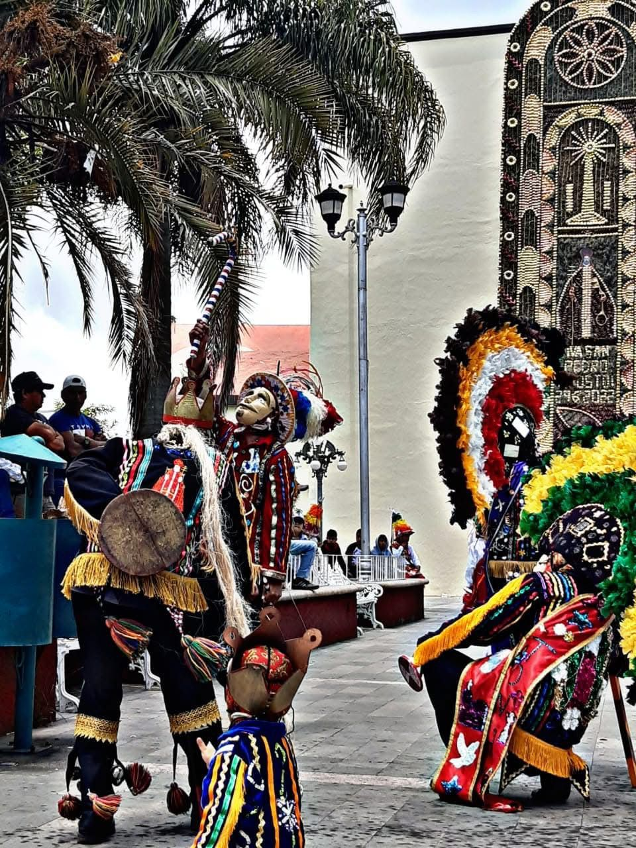

Glosario

Acción pública:
Conjunto de actividades y decisiones implementadas por el gobierno municipal para atender necesidades sociales.
Agenda municipal:
Listado de prioridades estratégicas que orientan la actuación del Ayuntamiento durante su periodo de gobierno.
Alineación estratégica:
Vinculación del Plan Municipal de Desarrollo con instrumentos superiores como el Plan Nacional de Desarrollo 2025-2030 y el Plan Veracruzano de Desarrollo 2025-2030.
Bienestar social:
Condición en la que la población tiene acceso a servicios básicos, oportunidades y calidad de vida digna.
Cabildo:
Órgano colegiado de gobierno municipal encargado de la toma de decisiones, integrado por el Presidente Municipal, Síndico y Regidores.
COPLADEMUN (Consejo de Planeación para el Desarrollo Municipal):
Órgano de participación y consulta integrado por autoridades y ciudadanía, encargado de proponer, dar seguimiento y evaluar las acciones del Plan Municipal de Desarrollo.
Diagnóstico:
Análisis de la situación actual del municipio con base en información estadística, social y territorial.
Desarrollo sostenible:
Modelo de desarrollo que equilibra el crecimiento económico, el bienestar social y la protección ambiental.
Eficacia:
Grado en que se cumplen los objetivos y metas establecidos.
Eficiencia:
Uso óptimo de los recursos públicos para lograr los mejores resultados posibles.
Eje rector:
Línea estratégica que agrupa objetivos, estrategias y acciones dentro del Plan Municipal de Desarrollo.
Evaluación:
Proceso de medición y análisis de resultados para determinar el cumplimiento de metas y objetivos.
Gestión pública:
Conjunto de procesos mediante los cuales el gobierno planea, ejecuta y evalúa sus acciones.
Gobernanza:
Interacción entre gobierno y sociedad para la toma de decisiones y solución de problemas públicos.
Indicador:
Herramienta cuantitativa o cualitativa que permite medir el avance o cumplimiento de un objetivo.
Infraestructura:
Conjunto de obras y servicios básicos necesarios para el desarrollo (caminos, agua, drenaje, electrificación, etc.).
Línea base:
Valor inicial de un indicador que sirve como referencia para medir avances.
Matriz de Indicadores para Resultados (MIR):
Herramienta de planeación que permite vincular objetivos, indicadores, medios de verificación y supuestos.
Meta:
Resultado específico que se pretende alcanzar en un periodo determinado.
Participación ciudadana:
Intervención de la población en la toma de decisiones y evaluación de acciones gubernamentales.
Planeación democrática:
Proceso mediante el cual la ciudadanía participa en la definición de prioridades del desarrollo municipal.
Política pública:
Conjunto de decisiones y acciones del gobierno orientadas a resolver problemas públicos.
Presupuesto basado en resultados (PbR):
Modelo de gestión que vincula la asignación de recursos con el cumplimiento de objetivos e indicadores.
Programa presupuestario:
Conjunto de acciones financiadas con recursos públicos para alcanzar objetivos específicos.
Seguimiento:
Proceso continuo de revisión del avance en la ejecución de programas y acciones.
Sistema de evaluación del desempeño (SED):
Conjunto de herramientas metodológicas para medir resultados e impacto de la gestión pública.
Transparencia:
Obligación del gobierno de informar y rendir cuentas sobre el uso de recursos y resultados.

